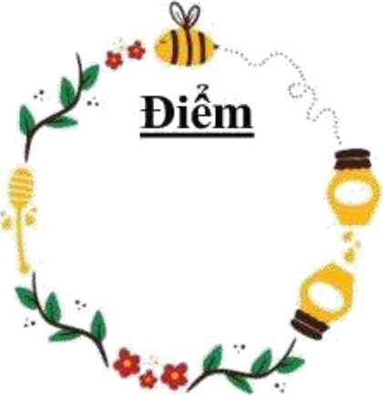
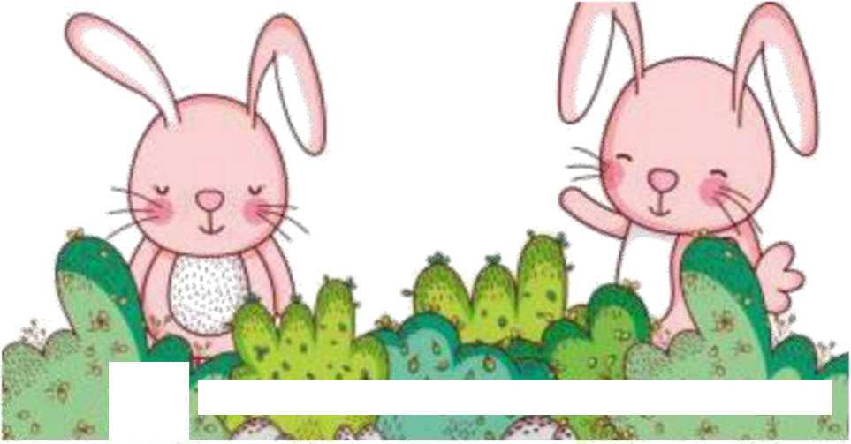

! ĐÈ KIÊM TRA CHẤT LƯỢNG CUỐI HỌC KÌ 2 !
; Môn: TIẾNG VIỆT LỚP 2 - ĐÈ 1 Thời gian làm bài: 35 phút ! ị _{TT} , ,_{A} T ' '
J Họ và tên: Lớp:
- PHẦN KIÊM TRA ĐỌC: (10 ĐIỂM):
- Đọc thành tiếng (4 điểm):
- Đọc hiểu ( 6 điểm):
Món quà hạnh phúc
Trong khu rừng kia có những chú thỏ con với cặp mắt hồng lóng lánh như hai viên ngọc, đôi tai dài và cái đuôi cộc quây quần bên Thó Mẹ. Thỏ Mẹ làm việc quần quật suốt ngày để nuôi đàn con. Thấy mẹ vất vả, chúng rất yêu thương và vâng lời mẹ.
Những chú thỏ con bàn nhau làm một món quà tặng mẹ. Chúng sẽ cùng làm một chiếc khăn trải bàn trang tỉnh, được tô điểm bằng những bông hoa đủ màu sắc. Góc khăn là dòng chừ "Kinh chúc mẹ vui, khỏe” được thêu nắn nót bằng sợi chỉ vàng.
Tết đến, nhưng chú thò con đem tặng mẹ món quà. Thò Mẹ rất bất ngờ và cảm động khi nhận được món quà do chính tay các con bé bỏng làm tặng. Nó cảm thấy mình thật hạnh phúc, Thở Mẹ thấy những mệt nhọc, vất vả như bay biến mất.
Theo Chuyện của mùa hạ

Bài 1. Dựa vào nội dung bài đọc, em hãy trả lòi các câu hỏi sau:

Câu 1 (MD1): Từ ngữ diễn tả sự vất vả của Thỏ Mẹ: (0,5 điểm)
- yêu thương và vâng lời
- quây quần bên Thỏ Mẹ
c. làm việc quần quật suốt ngày.
Câu 2 (MĐ1): Đe tỏ lòng biết on và thuvng yêu mẹ, bầy thỏ con đã: (0,5 điểm)
- Hái tặng mẹ những bông hoa đẹp
- Tự tay làm khăn trải bàn tặng mẹ
c. Đan tặng mẹ một chiếc khăn quàng.

Câu 3 (MĐ2): Thỏ mẹ cảm thấy hạnh phúc vì: (0,5 điểm)
- Các con chăm ngoan, hiếu thào
- Được tặng món quà mà mình thích
c. Được nghỉ ngơi nhân dịp Tết đến.
Câu 4: (MĐ3) Nếu em là Thó mẹ, em sẽ nói gì với những chú thỏ con của mình sau khi nhận được món quà? (0,5 điểm)
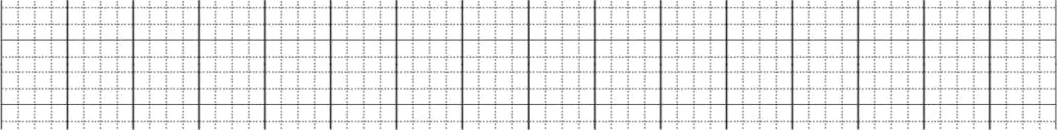
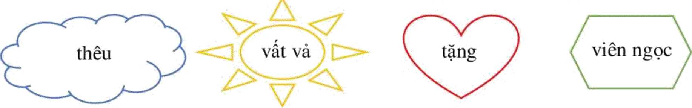

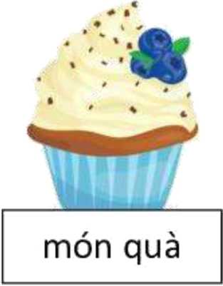

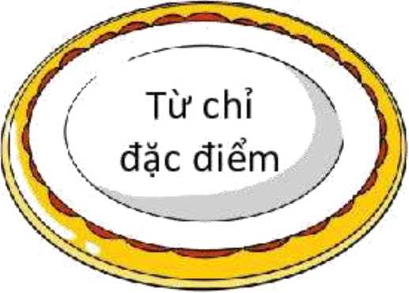




Bài 2 (MĐ1). Hãy tô màu vào các hình chứa từ ngữ chĩ hoạt động? (0,5 điểm)
Bài 3. (MĐ1) xếp các chiếc bánh vào đĩa thích hợp: (1 điểm)
nắn nót
trắng tinh
lóng lánh
chú thỏ
bông hoa
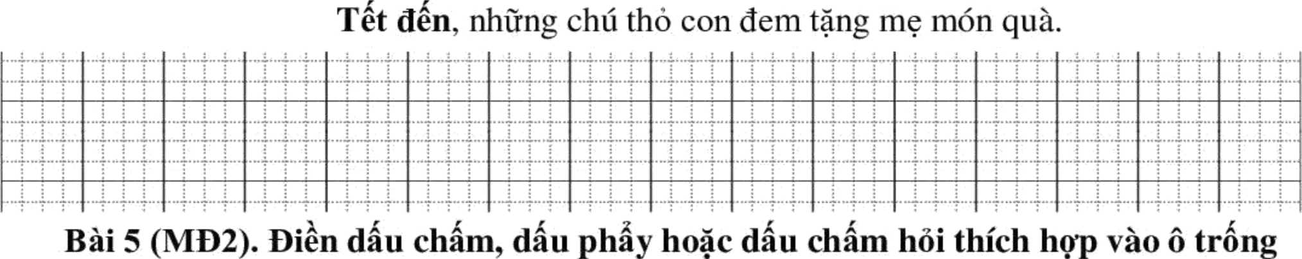
cùng ăn và cùng nhau vui chơi nhau như hình với bóng. Một hôm
Bài 4 (MĐ2). Đặt câu hỏi cho bộ phận được in đậm trong câu sau: (0,5 điểm)
trong những câu sau: (0,5 điểm)
Ngày xưa Kiến Vàng và Kiến Đen là đôi bạn thân. Chúng thường Hai bạn gắn bó với Kiến Vàng hỏi Kiến Đen:
cùng nhau kiêm môi
bạn có muốn cùng đi ngao du thiên hạ không
Bài 6. (MĐ1). Tìm từ có âm đầu s hoặc X theo gợi ý sau: (0,5 điểm)
- Kiên Đen này
...----- - —
ì a. Con vật rât nhanh , sông trong rừng là ;
b. Loài vật sông ờ biên , thân rât mêm là Ị

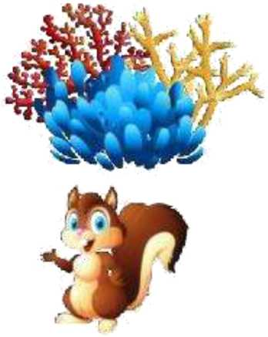
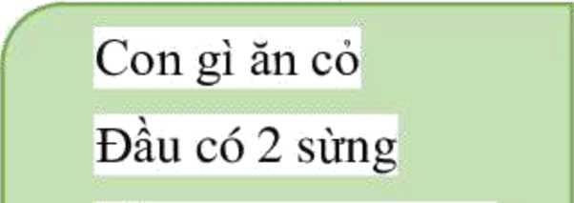
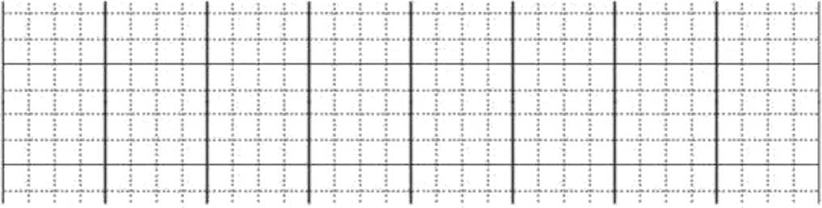
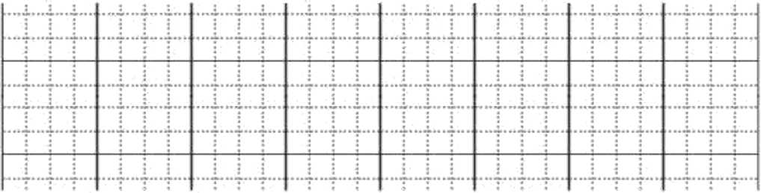
Bài 7(MĐ3). Giải câu đô: (1 điểm)
Lô mùi buộc thừng Kéo cày rất giỏi?
Con gì bôn vó
Ngực nở bụng thon
ĩ
Rung rinh chiêc bờm

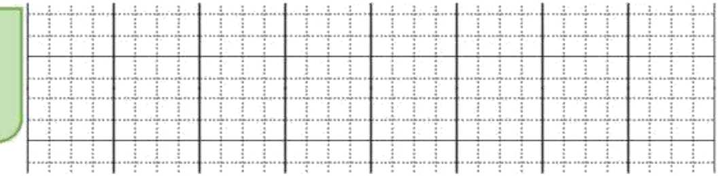
Phi nhanh như gió?
Con gì hai măt trong veo
Thích năm sưởi năng, thích trèo cây cau?
B. PHẦN KIỂM TRA VIẾT (10 điểm)
- Chính tả (4 điểm): Nghe viết
Món quà hạnh phúc
Tet đến, những chú thở con đem tặng mẹ món quà. Thỏ Mẹ rất bất ngờ và cảm động khi nhận được món quà do chính tay các con bẻ bòng làm tặng. Nó cảm thấy mình thật hạnh phúc, Thỏ Mẹ thấy những mệt nhọc, vất vả như bay biến mất.

Gợi ý:
5. Em cảm
thấy thế
nào sau khi
làm việc
đó?
l.Đó là
công việc
2. Em làm
việc đó lúc
nào? Ớ
đâu?
3. Em làm
việc đó
như thế
nào?
4. ích lợi
của việc
làm đó?
44 | - . 4« 1 | .. .»£^4» JL« . s..4 Ạ... ... ị ,. - _. |  |  | — ² ___² ² | «4» • |  | . .. .••> | ỉ J 5 |  | ,4444*4 44 «ỉi 44 444444 4' |  |  | . »»*•• . | 4 «»4*4 »»«*4 • »4* b • 4 | 4 »• «* 4 »4 4*44 • -ã 4« 4
 |  |  | - 4 4 |  | ■ • |  |  | 2 2 : | — | 'Ị !
 |  | 44’ |  |  |  | 4 4 4 | 4 4 4  444 | 444 | 4 4 4 | 4 4 4 | 4 4 4 | 444  444 |  | 444 | 4 4 4
- " |  | ỉ 1 ĩ | Ị ĩ 2 |  | 4 4 4 | 2 .1. 1... | 4 4 4  4 4 4 | 444  4 2 • | 4 4 4 | 4 4 4 | . 1 1. ..2 | 444  4 4 I | 4 4 4  4 4 4 | .1. 1.. 1... | : : 1 | .1.1 .1.
 | • L ĩ | • 4 | : : ỉ |  | 4 4 4 |  | • 4 4 | : : : |  | Ĩ : : | 2 2 2 | • 4 4 | 4 4 4 | ! ĩ 2 | • 4 | : 5 ĩ
 |  | : : : | 222 |  |  |  | 4 4 4, |  |  |  |  | » 4 4. |  |  | • ² 5 | 2 2 2’
 |  | 444  4 4 4 | 4 4 4  ĩ • 7 |  | J - 1 |  |  | • 1 • | ■ • 4'4 | ’ • 1 | 4 4 • | • • • | • 1 • | 4 .4 4  4 4 4 | 4 4 4 | 444  ’ • 7
 |  |  | i 2 2. | 444 | 1 .1 . 1 | 444 |  | 2 . 5 2 | 4 4 4 | 1 _1 5 |  | 4 4 4 | .1.5 1 | 4 4 4 |  | .5 1 1
 | 5 4 | • ? : | : 5 5 | • 4 Ị | 5 5 5 | : 2 2 | • • • | 4 4 | • _ 4 4 | 4 Ị ! | : 2 : | ! ² • | ² • ! | 2 : : | : ị ỉ | ỉ ỉ 2
 | Kg. ị ị | 2 2 ĩ |  |  |  |  | 2 2 2 |  |  |  |  | 2 2« |  |  | 4 4 4 | 4 4 4
- ‘ K |  | 444  ’ * ĩ | 444 | 111 | 444  • 7 7 | 444 | • ĩ * | 17 7 | 7’7 | 4 4 4  • 7 ĩ | 444 | • ĩ * | 17 7 |  |  | 4 4 4
 | HII : |  | : 1 1 | : 5 5 | : 2 5 | 444 | 5 2 2 | 5 ỉ ỉ | 2 ỉ ỉ | : : 2 | 444 | 5 2 2 | : ỉ ỉ | 1 11 | 4 4 4  2 2 2 | • ‘ 1
 | . • .4 • . • | 4 4 4 4*4 *44*44 44*44 4 | •• ’Ỷ* •••*••••••••■ | ...«*...4*4.4*..^ | 4 »44*. 4 4*4. . |  | • 44 4*4 4 4 4*44 »4*44 »1 | .ì..., |  | 4 44 4*4 444*44 44*44 41 | ...I.4.I.444Ì.... | 4 444*4 »4 4*44 »4*44 »1 |  | 4 »»«*« 4 *4* •• «4*44 •' | 4 »««■»» «»«*4 4 »4*44 »1 | ...Ir...!...!.,.
 | • • | - ■ - |  | -14 |  | - 1 |  | ? Ị Ị |  | ■ - - | - 1 | Ĩ Ĩ 4 | ’ 4 • | 1-1 | 1 - -
 |  |  | I 4 4 |  | • • |  | 1 - ■ | 4 ế 4 | 5 5 5 | 4 4 ế |  |  | 4 4 4 |  |  | I 4 4
 | 4 ? | 4 ² ² | 4. ? ² | 4 4 ² | ² • ! | • ! • | 2 2 2 |  | 4 ỉ 4 | ? • ! | ² ? • | 2 2. | • ! • | ! ² ² | ² • ²
 | 1 ; | • •. ■ | ị ị : | 15 1 | ị ị' ị | 3 5 1 | 4 4 4 |  | ĩ 4 ì | : : : | 5 5 1 | 4 4 4 | : : : |  | • •" ■ | Ị Ị :
 | ' ĩ | • ’ 1 | 4 4 4 | 111 | ’ll | ■ ’ 1 | 4 4 4  4 4 <  7 ' ’ | 1 1 | 7 1? | 7 1 1 | Ị • 4 | 4 4 4  4 4 <  17’ | 7 ² ² | 4 ’ 4 | ‘ - 1 | 4 ‘ t
1 | 4 4  4 4 |  |  |  | «44  4 4 4 |  |  | 4 4 ■ 4 |  |  |  |  | • 2 ■ 5
 | ĩ 4 | ỉ T 5 | 4 4 4 | ² 4 -4 | : : 5 | 444 | 2 4 : | 444 | » 4 -4 | ị J Ị | 444 | •22 |  | 4 4 4 | ĩ í ² | 4 4 4
 | ì : | : : : | 4 4 4 |  | : ị ị | • • ị | : : : | : : : | ² • ² | í : : | • ² ² | : : : | ² ² ² | ² ² ² | : : : | ■ 4 4
 | 4 4 | ■1 1 7 |  | 11? | • 7 • | 2 2 2 | • ? • | 1 1 1 | 11? | ĩ 1 | 5 5 2 | • ? • | 1 1 1 | • 4 4 | 1 ĩ
 | 4 4 |  | i 2 ỉ |  | 1 1 1 | 444 | 4 4 4 | 11 5 |  | 11 1 | 444  444 | 4 4 4 | 1 5 : | ² ² ² |  | 5 2 2
 |  | • ² ² |  |  |  | : i : | 4 4 |  |  |  | 444 | 4 4 |  |  | ² ² ²
 | Ị : ’ | T T T | ỉ 4 4 | Ĩ : ĩ | T T ² | : ỉ ỉ | 2.2 | : : 2 | 7 7: | 2 ĩ : | í : 2 | . . 2 | 5 : 2 | : ì ĩ | : T ỉ | : 5 s
 |  |  | • 7 ’ | 1 ’ ? | - • | 444  444  '11 | ĩ T 1 |  | 1 ’ ? | « 4 . | 4 4 4  4 4 4  7 7 1 | 17 1 |  | ill | ? 1 1 | • 1 -
 | ị : | II |  |  | ì : : |  |  | 4 4  * 2 . |  |  |  |  | 4 4  2 2 2 |  | ị ỉ ị
1.... | ị : | : ỉ • | 222 |  | i : : | 4 4 S | : : í | 2 : : | S 5 4 | : ị : | 4 4 S | : : i | ! ! |  | : ị : | 5 2 2
 |  | 5 ị Ị | 5 .ị J | 5 5 1 | 2 2 : | ị ị ị | í 4 2 | 2 2 2 | i 4 4 | 2 2 2 | : i : | 4 4 2 | * 2' I ¹2 | ị ị ị | : ĩ Ị | : 5 5  «».^4_{M}«L4.4^4.»
 | ĩ 4  ì • | 4 4 4 | 111 | Til | ■ • 7 | ■ ’ T |  | 4 4 ■ 4  •11 | 1 • • | ■ • 7 | ■ ’ ì | 4 4 4 | • 1 ì | ’ ì • |  | ihàL
1 |  | 4 4 4 | ỉ ỉ ỉ | • 4 4 | 4 4 4  2 : ỉ |  | : : : | 444  444 | 4 4 | ỉ : 1 |  | • » • | - 4 4  - 4 4 | - i i  - » | 4 4 4 | . 4 •
 |  |  | ,,² ,,L, l'_{llt} | 4 4 | 2 2 ĩ |  | * ? * | 1 11 1. im • 1 | 444 | r-rAr.ilirrĨi.1 |  | • • • | _{JIL}: _{fl} 1 _{llt} 2 _{tj} | 4 4 4 | 2 2 2
 | ....X44..L.4. | 2 2 2 | 5 : : |  | ĩ : : |  | 444 | 2 2 ỉ | 444 | : 2 2 |  | 444 | 2 5 : | 4 4 4 | ...S...2....Á4..
.. | ĩ ĩ  7 1 | 444  ĩ • • |  | 111 |  | 7 7 7 | 444  7 7 • | • 7 7 | 111 |  |  | 444  4 2 4  7 7 • | • • 7 | 1 1 1 |  | Tt “t“ ị
 | : : | 1 1 1 | III  1.1 . 1. . | 444 | 2 2.1 | ỉ [ : | 444 |  | 444 | 444 | 1 1  • ■ 1 | 444  444 |  | 1 i. 1 | 1 1.1
 | 4 4 | • | 444 |  | 444 | 444 | • 4 4 | : : : |  | 444 | 444 | • 4 4 | 5 5 : |  | • | /4'
 |  | : 5 ² |  | 444 |  | 2 2 2 | 5 : : |  |  | 5 5 5 | 2 2 2 | : 2 : | • • • | 4 4 4 | 4.»14.4 J | ■ •• ²
 | .4 4 | 444 | • .4 4 | .4 4 4  4 4 4 | 444 |  | 4 4 4 | 7 1 | »44 | 4 4 4  4 4 4 | 444 | 4 4'4  . 4 4 | : : : | 4 .4 4  4 4 4 | 11 tá | ỉ II
 | 4 4 |  | 5 1 : | 4 4 4 | : 2 2 |  |  |  |  |  |  |  |  |  | .4.4.J
L | '4 4 | 4 « 4 |  | • • • | 4 4 4 | 4 4 • | 4 4 4 | • | . 4 4 | 4 4 4*444  **XI 1 |  | ’ • • | 4 4 4 | . 4 4 | 4 • 4

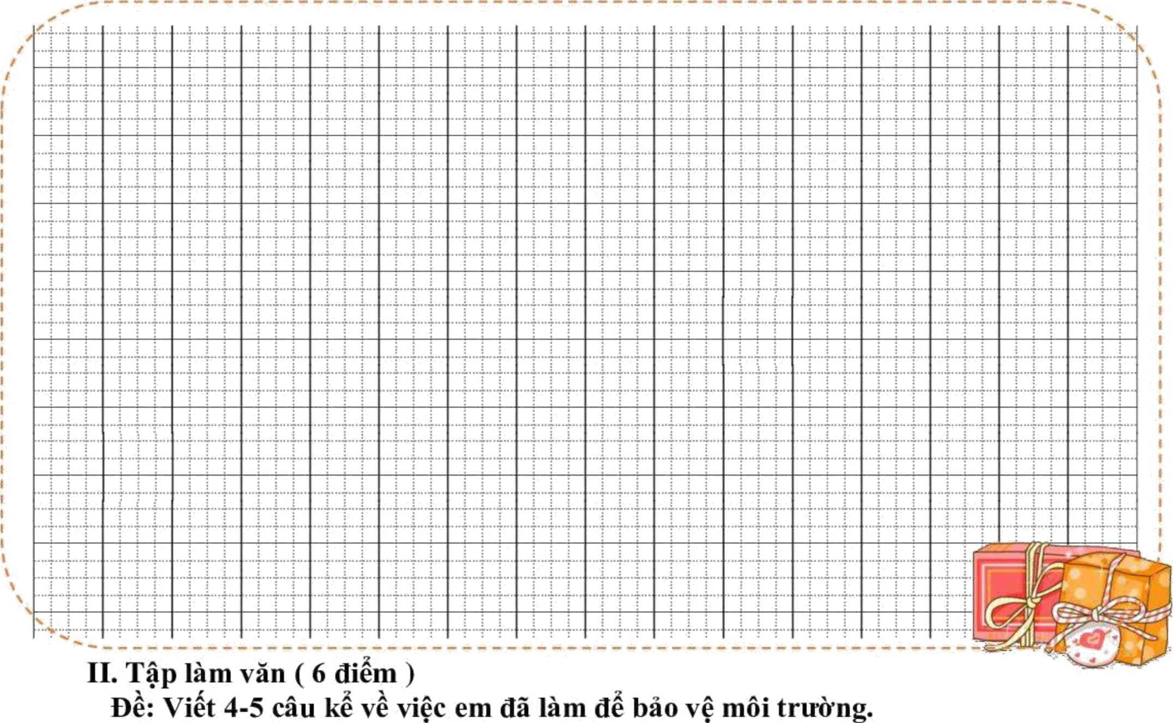
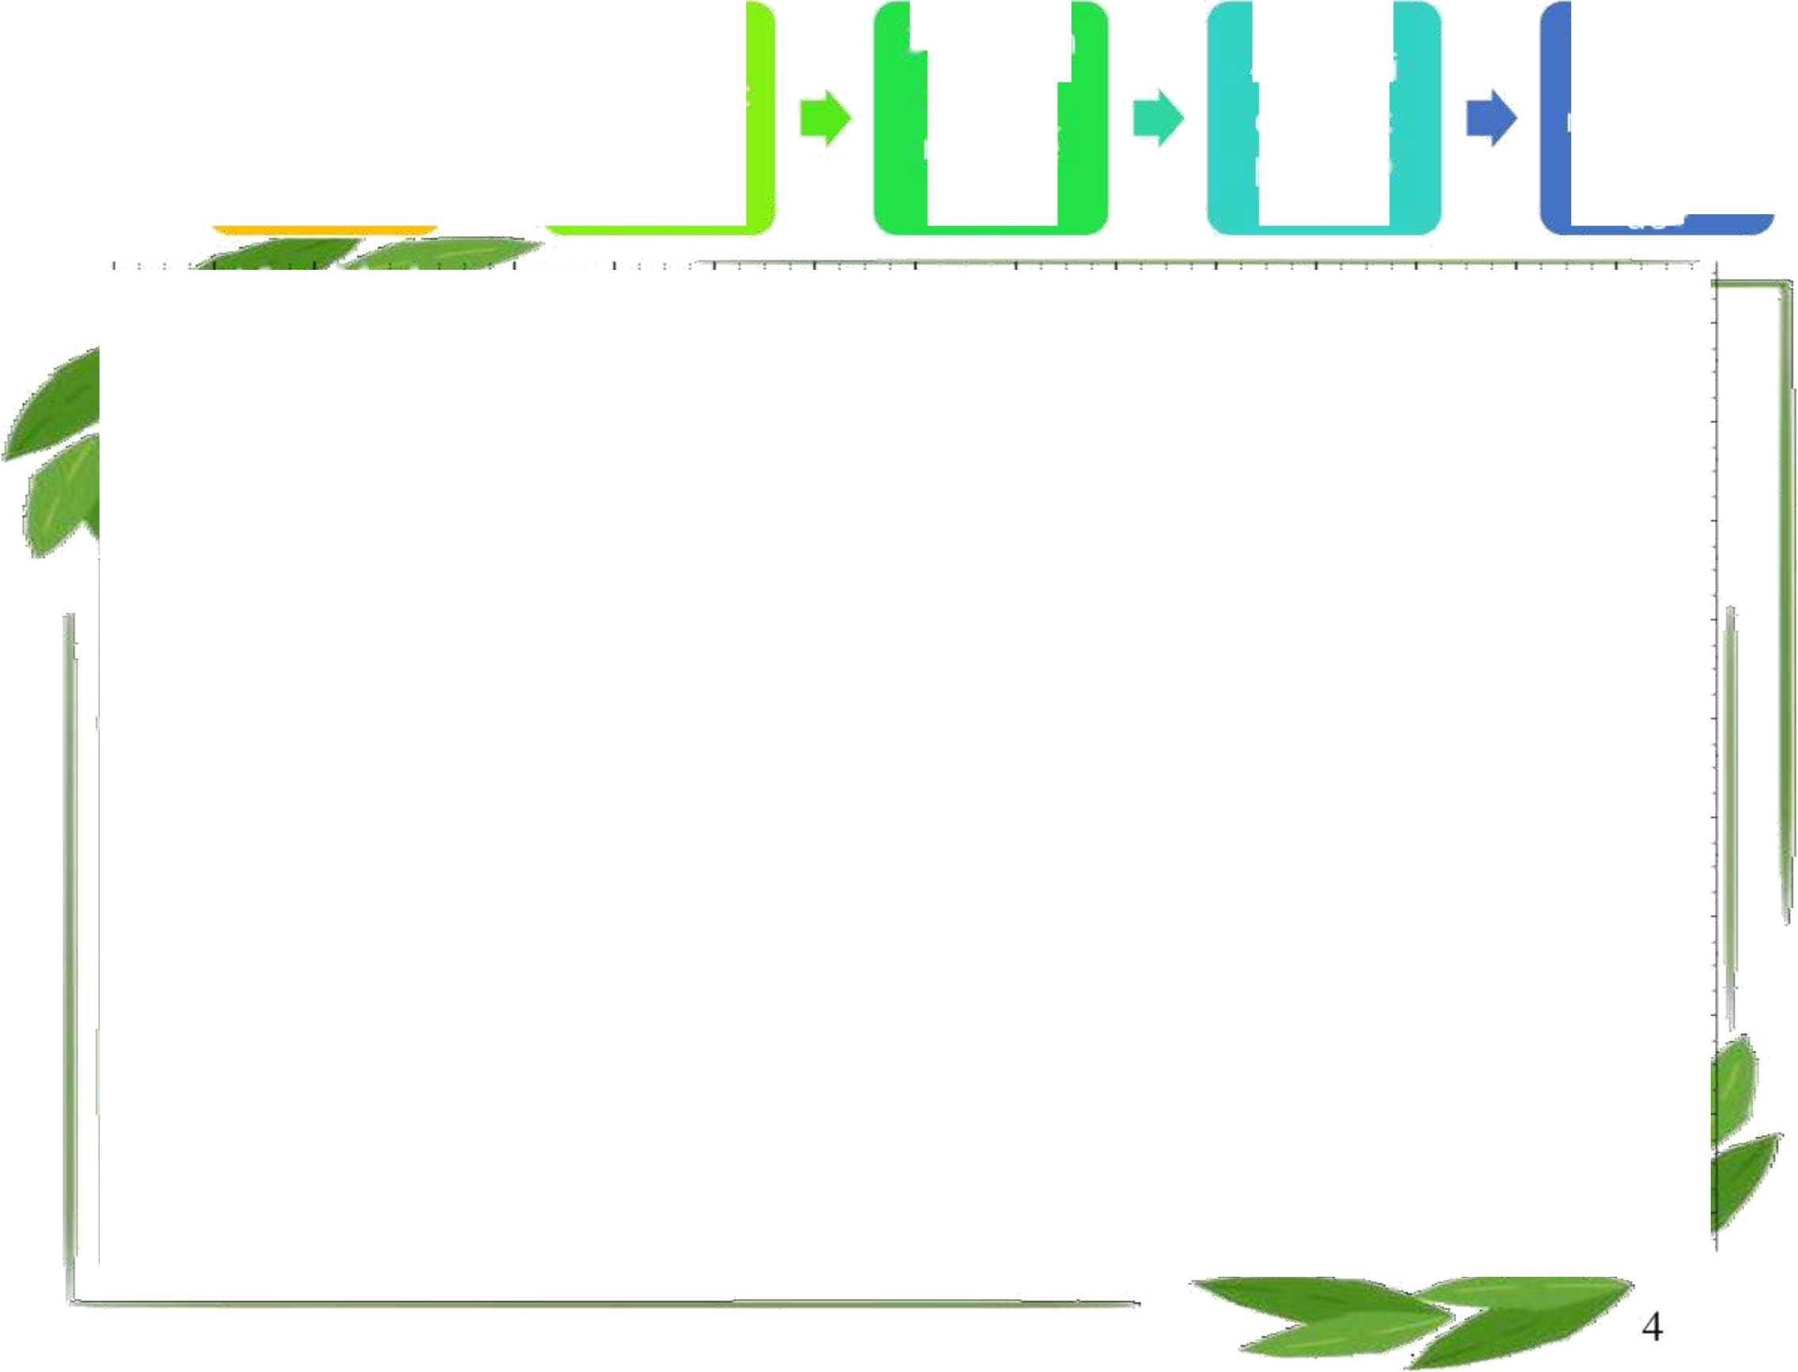

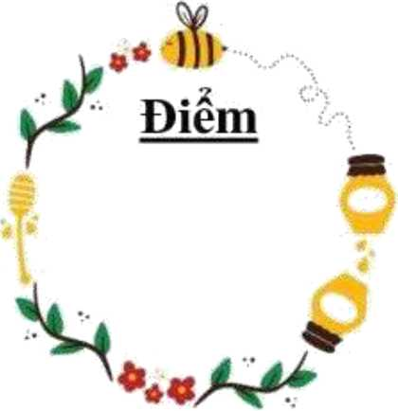

! ĐÈ KIÊM TRA CHẤT LƯỢNG CUỐI HỌC KÌ 2 !
; Môn: TIẾNG VIỆT LỚP 2 - ĐÈ 2 Thời gian làm bài: 35 phút ; ị _{TT} , ,_{A} T ' '
J Họ và tên: Lớp:
- PHẦN KIÊM TRA ĐỌC: (10 ĐIỂM):
- Đọc thành tiếng (4 điểm):
- Đọc hiểu ( 6 điểm):

Nhà bác học và bà con nông dân
Hôm ấy, tiến sĩ nông học Lương Định Của cùng cán bộ xuống xem xét tình hình nông nghiệp ở tỉnh Hưng Yên.
% i
Thấy bà con nông dân đang cấy lúa trên nhừng thửa ruộng ven đường, bác Của bảo dừng xe, lội xuông ruộng trò chuyện với mọi người. Bác khuyên bà con nên cây ngửa tay đe rễ mạ ăn nông, cây lúa dề phát triển. Lúc cấy cần chăng dây cho thẳng hàng để sau này dề dùng cào cải tiến làm cò sục bùn....
Rôi bác cười vui và nói với mọi người:
r f _ - A
- Nào, ai cây nhanh nhât xin mời cây thi với tôi xem kĩ thuật cũ và kĩ thuật mới đăng
nào thắng, nghe!
A, 1 • 1 ^{r} -*■ X 9 f 1 r t r 1 » A r • ft- X í X -4 '' r
Thê là cuộc thi băt đâu. Chỉ ít phút sau, bác đã bõ xa cô gái cây giòi nhât vài mét. Lúa bác cấy vừa đều vừa tháng hàng. Thấy vậy, ai nẩy đều trầm trồ, thán phục nhà bác học nói và làm đều giói.
(Theo Nguyên Hoài Giang)

Bài 1. Dựa vào nội dung bài đọc, em hãy trả lời các câu hỏi sau:

Câu l.(MĐl) Bác Của khuyên bà con nông dân nên cấy lúa thế nào? (0,5 điểm)
- Cấy ngửa tay để rề mạ ăn nông, lúa dề phát triển
- Cấy ngửa tay để rễ mạ ăn sâu, lúa dễ phát triển
c. Cấy ííp tay để rề mạ ăn nông, lúa mau phát triển.
Câu 2. (MĐ1) Bác Của khuyên bà con khi cấy cần chăng dây để làm gì? (0,5 điểm)
- Đe cấy cho thẳng hàng, sau này dễ lội ruộng đi lại làm cỏ sục bùn
- Đe cấy cho thẳng hàng, sau này dễ dùng cào cải tiến làm cỏ sục bùn
c. Đe cấy cho thẳng hàng, sau này dề dùng máy gặt lúa ngay tại ruộng.

Câu 3. (MĐ1) Kết quả thi cấy giũa bác Của và cô gái cấy giỏi nhất ra sao?Hãy nối ý ở bên trái với ý ở bên phải cho thích hợp (0,5 điểm)
Nhà bác học

bị bỏ xa vài mét.
cấy đều, thẳng hàng.
Câu 4. (MĐ2) Bà con nông dân trầm trồ, thán phục bác Của về điều gì? (0,5 điểm)
- Nhà bác học nói về cấy lúa rất giỏi
- Nhà bác học cấy lúa nhanh và giỏi
c. Nhà bác học nói và làm đều giỏi.
Câu 5: (MĐ2) Hãy viết một câu văn khen ngọi nhà bác học trong câu chuyện. (0,5
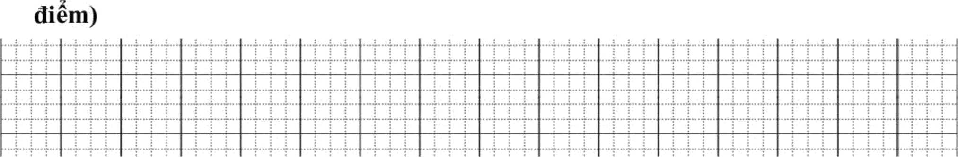


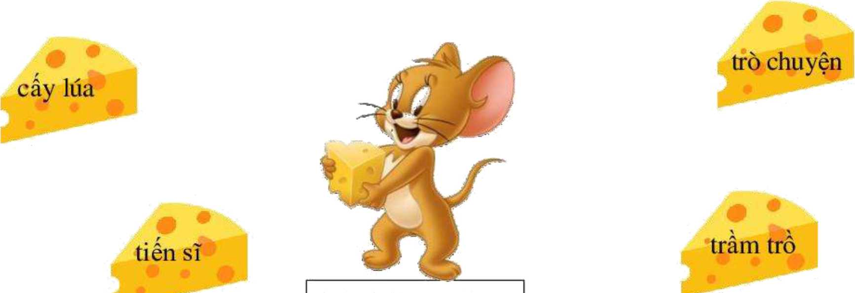
ven đường
nông dân
Từ chỉ hoạt động
Bài 2 (MĐ1). Giúp chuột Jerry tìm những miếng phô mai ưa thích bằng cách nối. (0,5 điểm)
• •
xem xét
Bài 3 (MĐ2). Đặt câu hỏi cho bộ phận câu được in đậm: (0,5 điểm)
a. Hôm ấy, tiến sĩ nông học Luo ng Định Của cùng cán bộ xuống xem xét tình hình nông nghiệp ớ tỉnh Hưng Yên.
b. Lúa bác cấy vừa đều vừa thẳng hàng.

bằng cách viết tiếp để được câu theo mẫu Ai là gì? (1 điếm)
- _{A} - leẨiX N w
Bài 4 (MĐ2). Hãy giúp chuột Jerry vượt qua những chiêc bây do mèo Tom đặt
Tm iri.-ne.ir r n o. r w n terrt li III r i irrr.tr irritnTini T. rr.1 NMrimnQi
! a. Con đường này là ị
ị
Ị b. Ngôi nhà này là
í
I
%
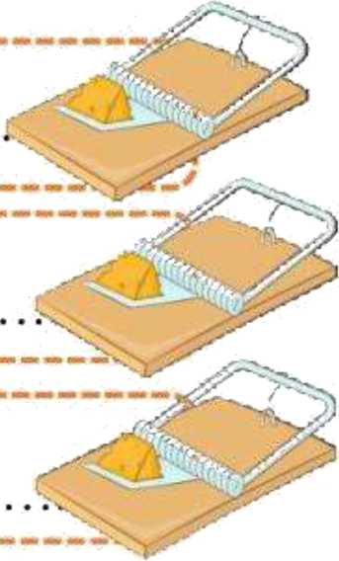
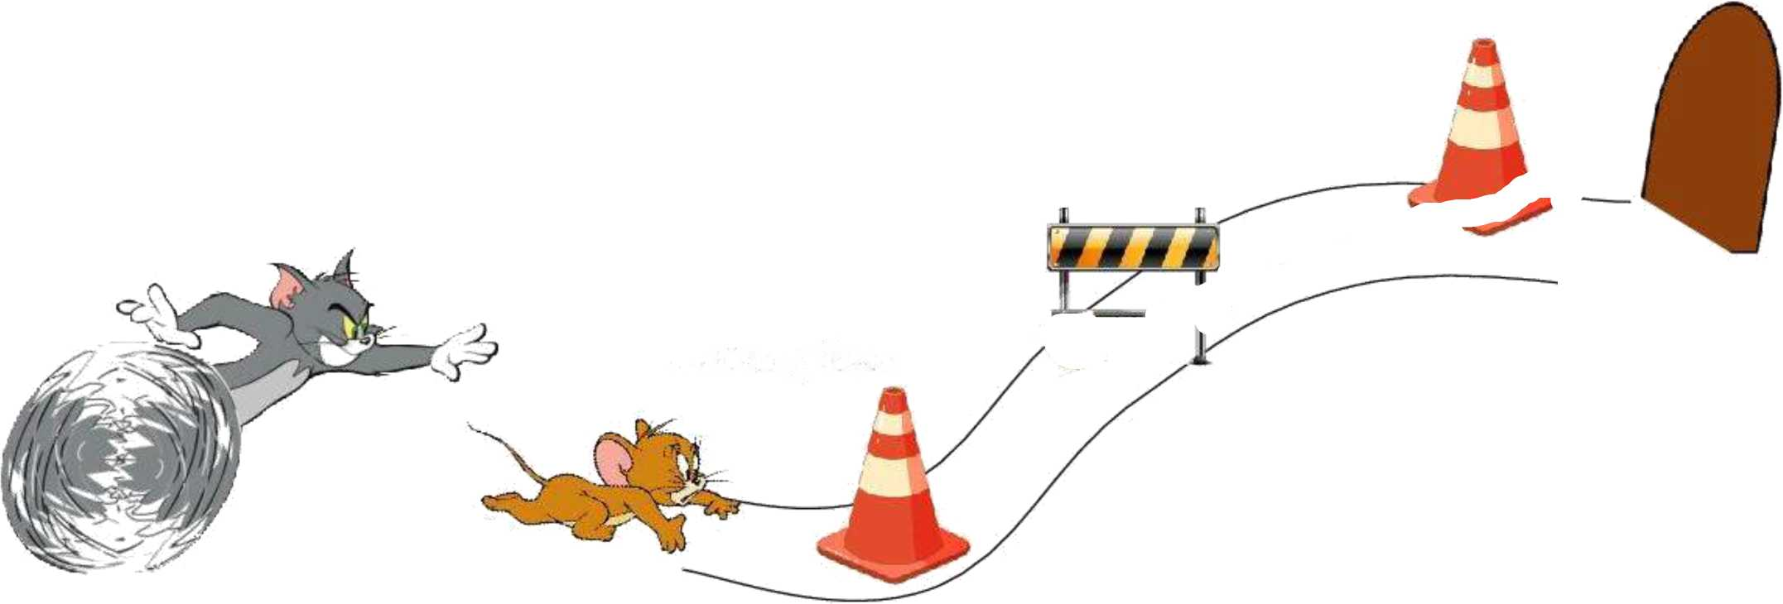
c. Hoa hông là
Bài 5. (MĐ1). Hãy giúp chú chuột Jerry vượt chướng ngại vật để chạy trốn mèo
Tôm bằng cách điền 1 hoặc n vào chồ chấm thích họp. (0,5 điểm)
gánh ...ặng
.. .ương thực
...ôi ....iêm
Bài 6. (MĐ3). Điền dấu câu thích họp vào ô trống: (1 điểm)
^{z}
Cô Mây suôt ngày bay nhởn nhơ
rong chơi Gặp chị Gió , cô gọi:

Chị Gió đi đâu mà vội thê
__ ^{z}
Cô có muôn làm mưa
Tôi đang đi rủ các bạn Mây ở khăp nơi vê làm mưa
không
Làm mưa đê làm gì hả chị Làm mưa cho cây cối tốt tươi
cho lúa to bông I I cho khoai to củ

B. PHẦN KIỀM TRA VIẾT (10 điểm):

I. Chính tả (4 điểm): Nghe viết: Nhà bác học và bà con nông dân
Thế là cuộc thi bắt đầu. Chỉ ít phút sau, bác đã bỏ xa cô gái cấy giòi nhất vài mét. Lúa bác cấy vừa đều vừa thẳng hàng. Thấy vậy, ai nấy đều trầm trồ, thán phục nhà bác học nói và làm đều giói.
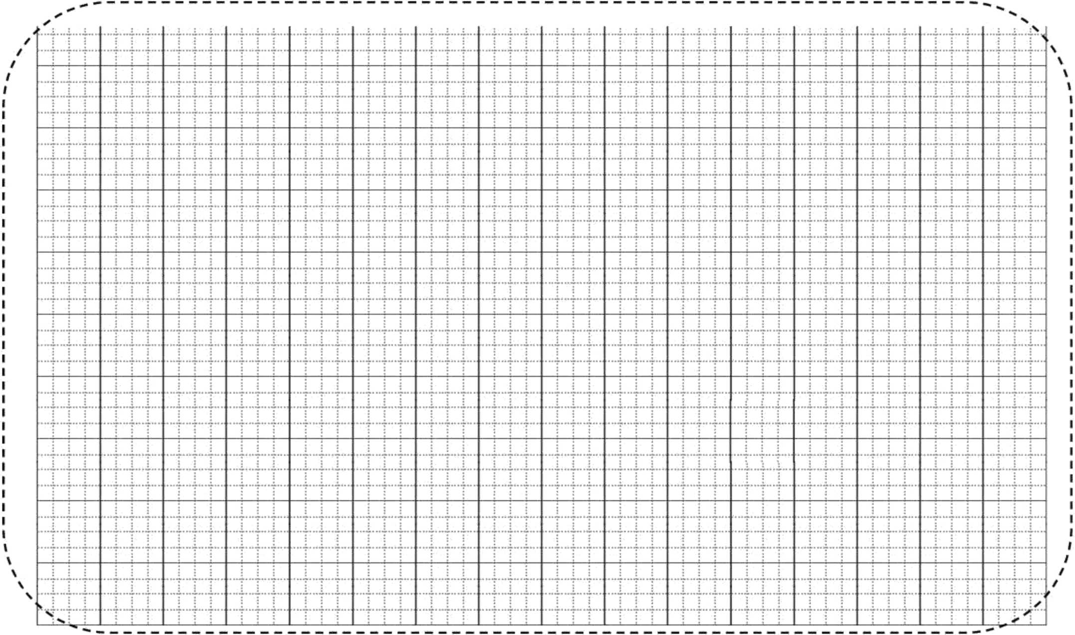
Gợi ý:
II. Tập làm văn ( 6 điểm )
Đề: Viết 3-5 câu kể về việc em và các bạn chăm sóc cây cối.
- Kết quả công 3. Em có suy nghĩ gì sau khi
việc ra sao? làm xong công việc đó?
1. Em và các bạn đã làm nhừng
9
việc gì đê chăm sóc cây?

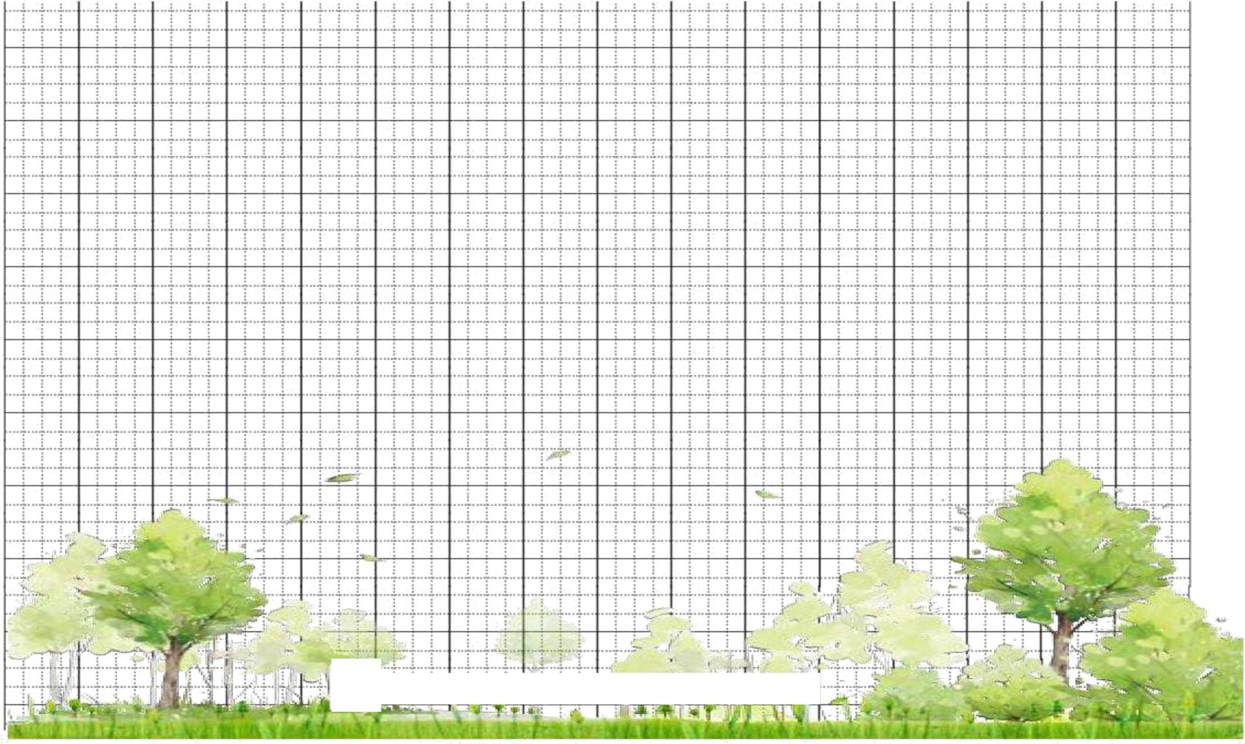

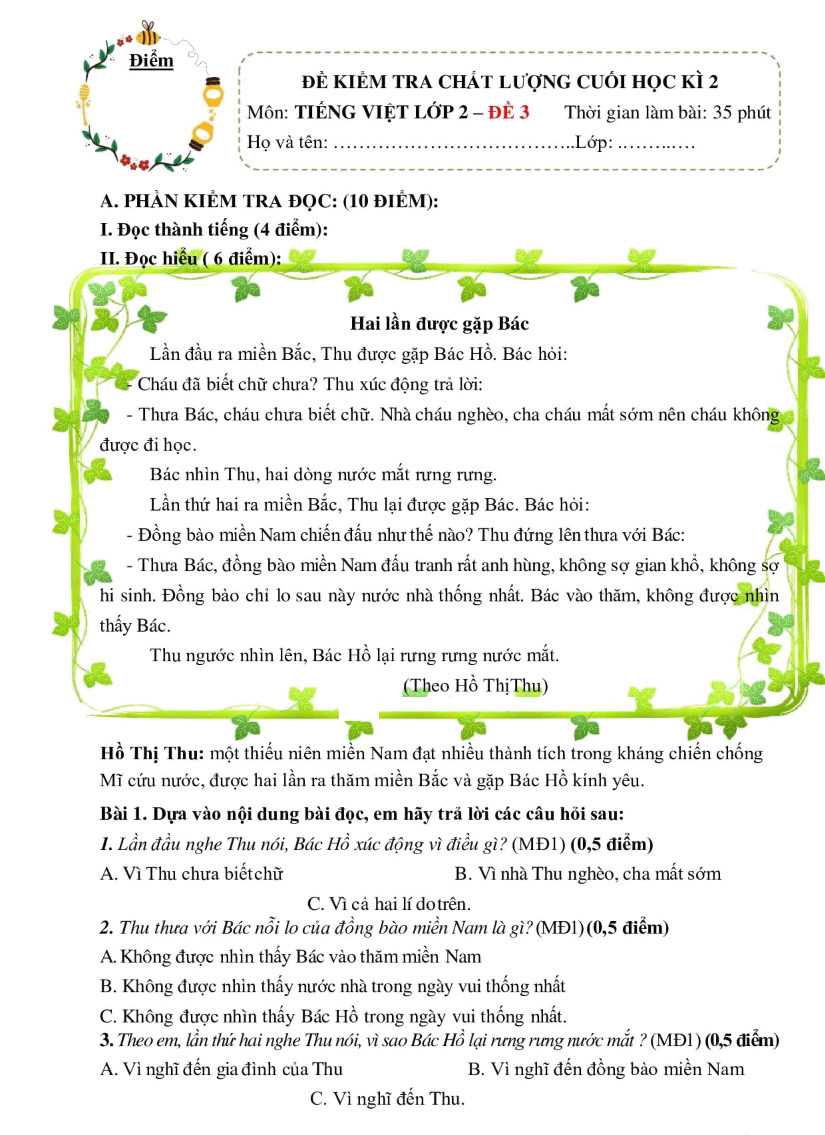
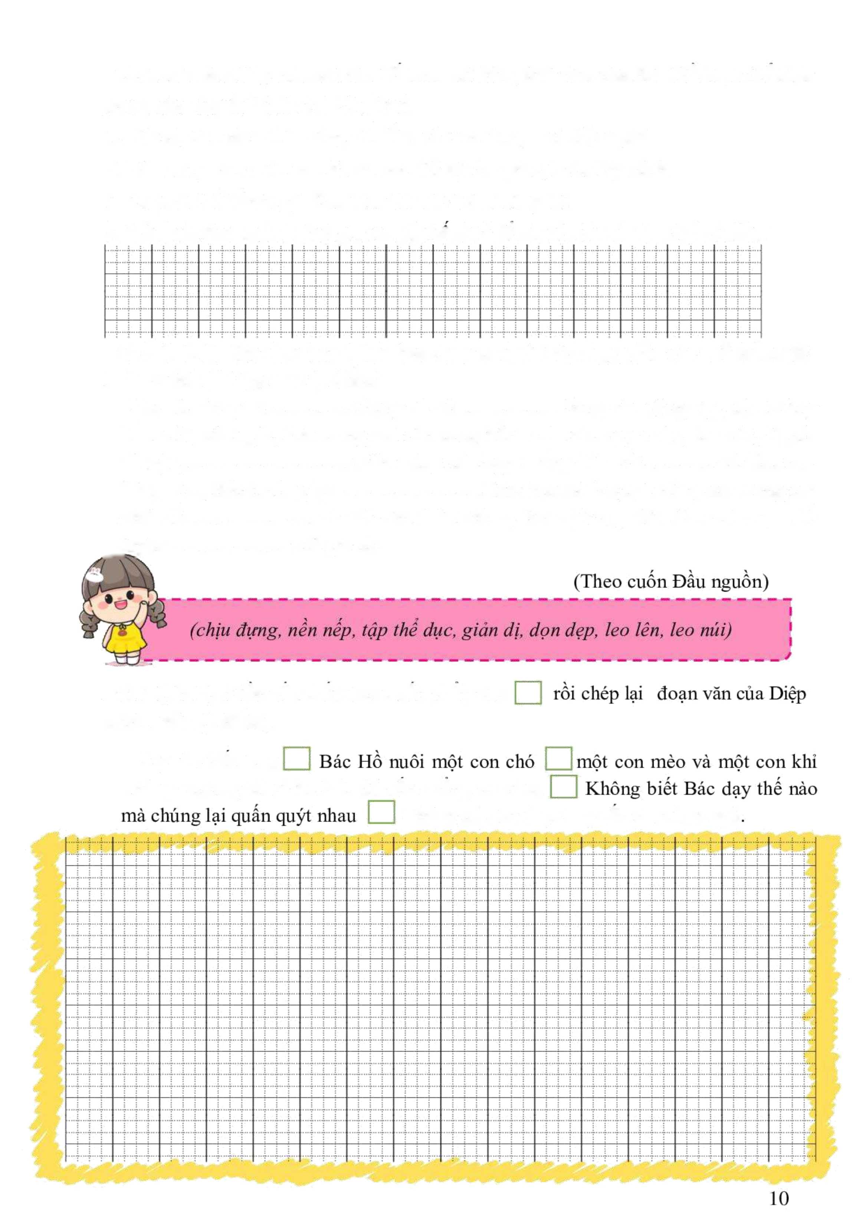
Bài 3 (MĐ2). Điên dâu châm hoặc dâu phây vào Minh Châu: (1 điểm)
- Cáu nào dưới đây của nhà thơ Tô Hữu nói đủng tình cảm của Bác Hô được thê hiện trong câu chuyện? (MĐ2) (0,5 điểm)
- Bác ơi, tim Bác mênh mông thế/ Ôm cả non sông, mọi kiếp người.
- Bác mong con cháu mau khôn lớn/Nối gót ông cha, bước kịp mình.
c. Có phải mỗi lần ta gặp Bác/ Bác vui như trẻ lại cùng ta?
- Đặt 1 câu theo mẫu Ai (cái gì, con gì) the nào? đề nói về Bác Hồ (MĐ3) (0,5 điểm)
Bài 2. (MĐ1) Hãy giúp bạn Mimi lựa chọn từ ngừ thích hợp điền vào chỗ trống để hoàn thành bài tập sau: (1 điểm)
Bác Hồ sống rất nhưng rất có Sáng nào cũng vậy, cứ khoảng
bốn rưỡi, năm giờ, khi sương mù còn bồng bềnh trên các ngọn cây, khe núi, Người đã dậy chăn màn, rồi chạy xuống bờ suổi và tắm rửa.
Sáng sớm, Bác thường tập Bác chọn nhừng quả núi quanh vùng cao
nhất để với đôi bàn chân không. Sau giờ tập, Bác tắm nước lạnh để
luyện với giá rét.
Lúc ờ chiên khu
Thông thường thì cả ba loài đó vôn chăng ưa nhau không hề trêu chọc hay căn nhau bao giờ
Bài 4. (MĐ2). Điên vào chô trông các từ ngữ phù hợp: (1 điêm)
ỵ 9
a. Từ chỉ vật, đô vật mờ đâu băng r: M: rô
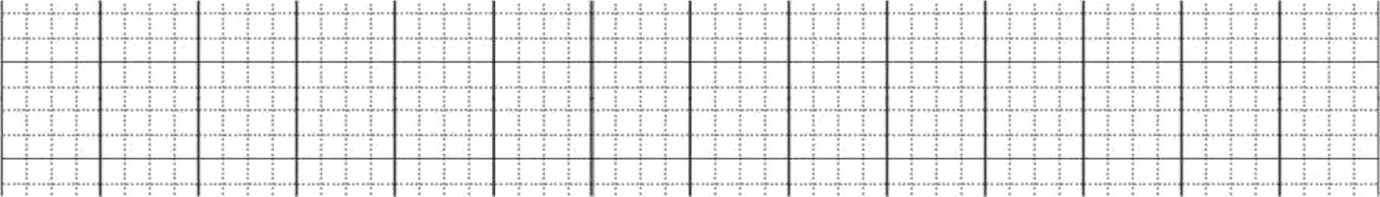
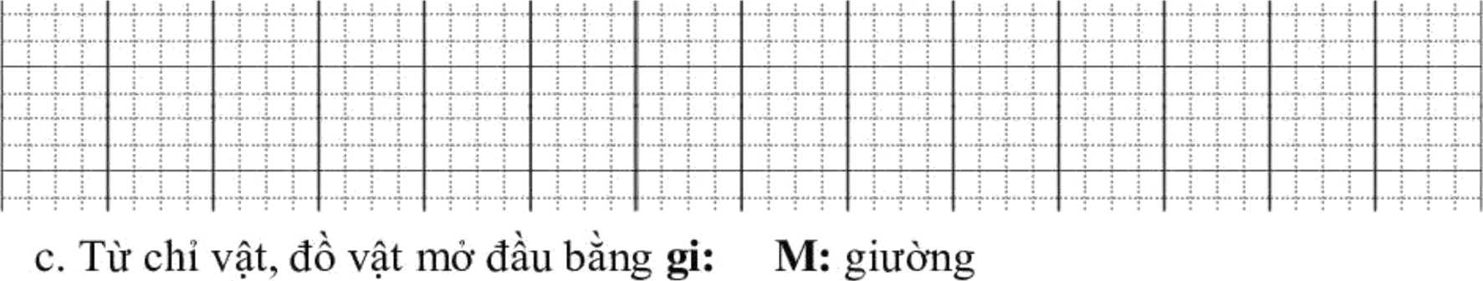
_ . i A _ ỵ _ V
b. Từ chỉ vật, đô vật mở đâu băng d: M: da

(MĐ2) Trố choĩ: Đi siêu thị (0,5
Bài 6
diêm)
Mẹ Mimi nói ăn trái cây rất tốt cho sức khỏe. Hãy giúp Mimi chọn được các loại quả bố sung vitamin để tăng đề kháng mùa dịch này bằng cách tìm từ chứa âm ch hoặc tr và điền vào chỗ chấm thích hợp.
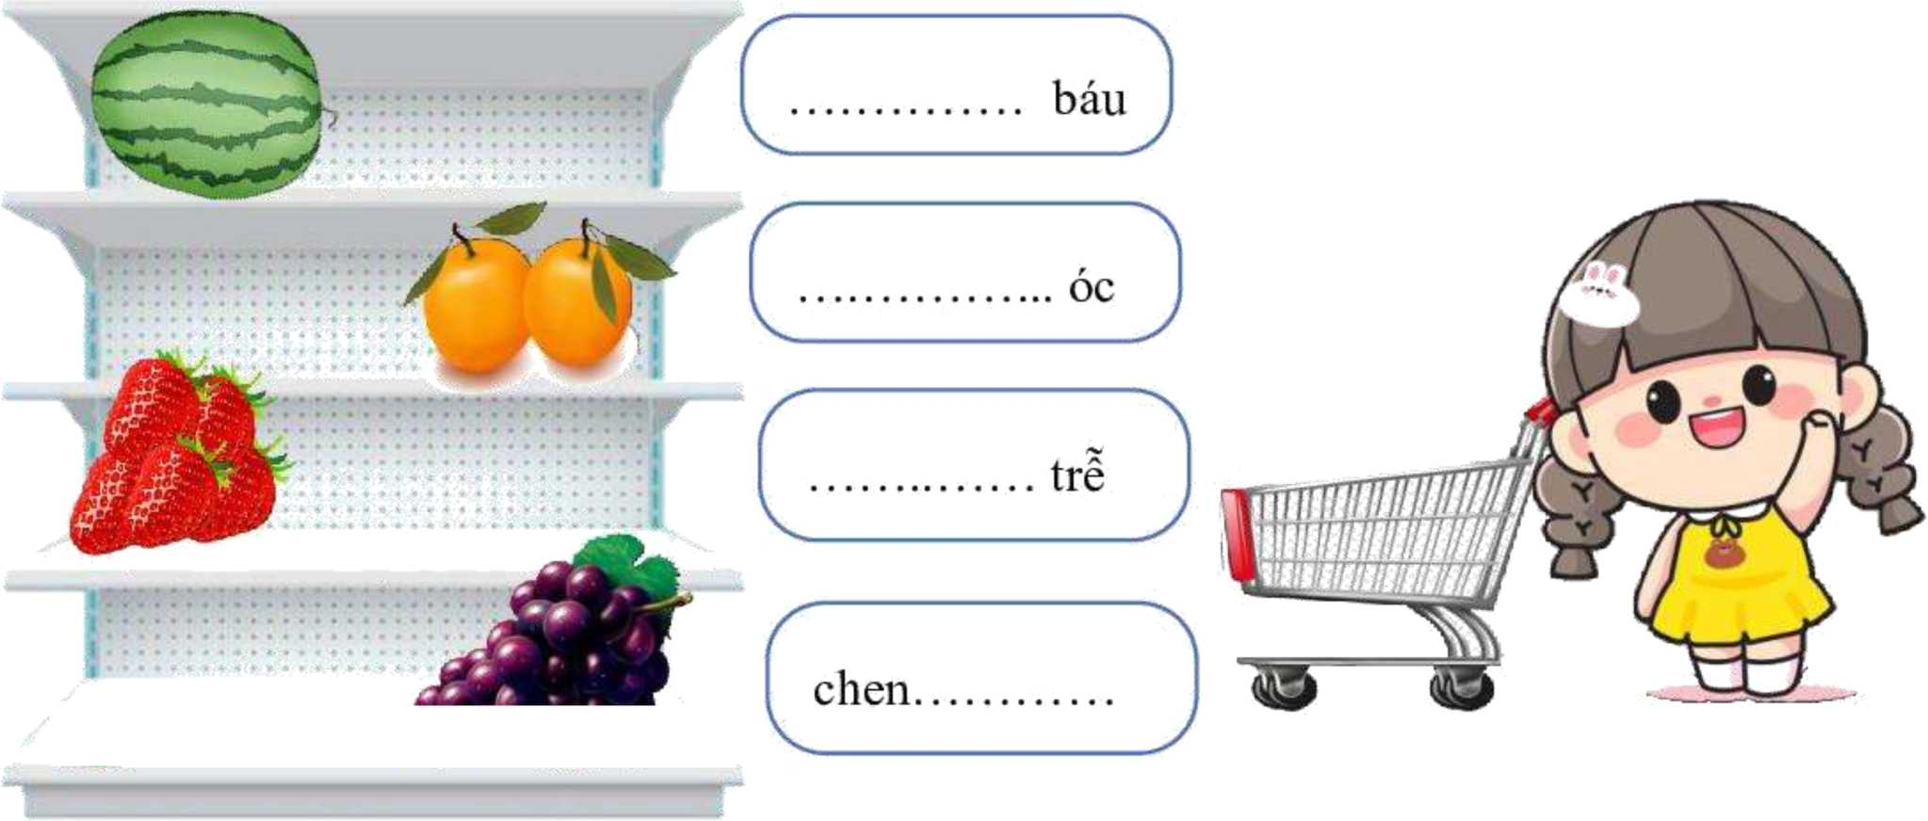
- PHẨN KIỂM TRA VIÉT (10 điểm):
I. Chính tả (4 điểm): Nghe viết
Hai lần được gặp Bác
Lân đầu ra miền Bắc, Thu được gặp Bác Hồ. Bác hói:
- Cháu đã biết chữ chưa? Thu xúc động trâ lời:
- Thưa Bác, cháu chưa biết chữ. Nhà cháu nghèo, cha cháu mất sớm nên cháu không được đi học.
Bác nhìn Thu, hai dòng nước mắt rưng rưng.
 |  |  | : : J 1 : a' 3
 | : 3 ĩ |  |  |  |  |  | : 1 s | : ĩ 3 |  |  |  | ■ i : 3 | 3 3 ! |  | : : 3
■" »«■* '4"" ■■ | .a haaua htạụaa . a u _{B} a ã ạ | I 4- 4 | 9 BBBBBS BBuLbB ■ ũ ■ a a j  abb -4- a b - as a a - —s a a a I | ■*4; :  ._{p}.ị._{p}.ị...ị... | ...Ib.bIbb.Ibb. | > a ã ã -Uã fa BBS a a a as a a a 1 .aba as a h B as aa a a la a a a. | B9b1,9b1„91.»B, | - - a s a a - as a - - a u a a Bl  - - - as B — — as a a - as a a - I | a ---u- h-a uaa - a u- a - J | 1.»« *™.“ .⁹. | a - - as a h - - u a a - - u - - - ■ a - — as a u - as a a - as a a a I | 1 - - - as - - - as - a - — u a a h 1 | ,~a --<h.a -baa.a- -asa- -. | p4"4" | a Bbna.aaXi.a aauaahi
"Ỷ"⁹'Ỳ"""¹ | .a.hau.haauaahAaahu |  | a B — JU- ILA-- - au a a h -1 a baaua hhasaa has a a II | >9 rrăl B9B.B9 ,9.99 91 | I. .aàậ, BBMBB rỹ.B Bl | USB»_{M}»_{a}.BiL_{U}B.I | _{aaa}£_{aaa}X_{aaa}l--< | a - - -s a h a a B. a a B a u - - a. |  |  | a h — an. a u-auKa - a a. a a ha  a h H a B. a h h as a a - - u a a Bl | ■9 99 9.9 rrũll .9.99 9' | l._{aa}ịậ->'«"”'Ỹ*"^{e}' | -abaauahbAaaB-UBah | ...I...!...!...,
19 B.H*. ,99.99 IWH .! | I.BbŨmHB.BMB.I | ..._{L}.ị....ị..._{L}.i._{JL} | 1 a - a as ah- as a a h -a- a a a a | I a a a -s a ã á as a a h as a a a 1 | IB 9 9 9.9 999.B9 9 9.99 ,1 | ■ IB- as -ha -s a a a —u a a h 1 | —i.-—L-.--L--... | a aa-iaa a BBS a. a as a a -1 | —ị—L-.u. | [.....J— 4— | 1 a - - as - h - as - a - -s a a a a | I a - h -s - - - as aa h as a a h 1 |  | ■ “9 9.9 9 99.99 99.99 9  b - I. -s - -Ũ a a h as a a -
■ j « | ah-aubbh-Laabnaa-j | >9,9-ậậ-9P_{P}9«>'>*ý->->*l | a b-a,ia- hhasaa has a a hl  9 9 9 | . a h h as a h â a u a a á - u a a h i  I- -a as a h has a a has a a hi |  | II. as a h h as a a .1 as a a -1 | .9.^9 99^,9,91.9 9, | a B ■ | a L - as a h B as a a - as a a h a | I9 99W, 99m"""y->->" | a h-aia- 1 a. as - - has a a ha  9 tl 9 | - -has a h --U a a Bas a a hl I a h B as abb as a a a as a a h i | a a 3 | . a 1 - as - - - as a a - as a a a
 |  |  | 9 119911 9 TIB 9 9 91 | B 99W9 rrệll.ý-l 91 |  |  |  |  | ::ị:±:ỉ: | abbịabbaịaa.ịaahi |  | 1. 999^9 ,9»,, .*99 9 |  | ._{P}.I._{P}.L_{P}L.
.411 au - - h . Si a a -fa B. a _ hl | .a haaua hhÃaa hauaa h. |  | 1 a Baas a hb-uaa .aha... a a a a u aha as a a h as a a a I | — h h as a h a a u a a h BIS a a h 1 ị a a h _ Ũ a há as a a h as -ahi |  | I a hhaua haauaa -n.aa -1  1 i, a as aha as a a a as a a a 1 | .r.i,9.i„ri.9.i | - - fa - s a B B as a B - a u a a Bl  - a a as BBS as a - - as a - a 1 | :±:i:±  - h - as - - h- uaa - as a a h a | ■4"4"4"  ._{aa}X_{a}._{a}X_{a}..X„. | 1 a Baas ah--Ua- -auaa-a a - - a s ah- as a - - as a a a I | - fab ass h Bin a a b-uaa h.  1 - h h as a - - as a a b - ii. -ahi | lia --aua -aai.a- -asaa -1 | f“4^{J}4"  .11. as a h has aa h as a a a | .Bbnaaaa^aB.asaab
4 hh asa B has a a b au aa hl | H.L.L'L'- | "9 ■9“I“9 fiirsi riagi 91 | a b-aua bb-uaa aauaaha  a baaua hhasaa has a a 89 | miai mail 9 9.99 9' | l.._{a}ậậ, .bJL"'"*-" J |  | ■ aa^B.a^"" | a h h as a h-auaa h a u B a Bi a - - -s a h B a B. a a B as a a B1 |  | '9 9.9.9 *199 91 9 9.99 91 | a h - IB - h B as a a ■ J L ■ J L. a h - a a. a h h as a a b as a a a I | ■9 99 9.9 rrũll .9.99 9' |  | -abaauahbAaaB-UBah | ■ 99|19,_{a}X9,.^.9..
99 B99.B ,BWB. IW99 9! | i.bbũmhb.bmb.i | ...4..4.. 4... | 1 a a a as aha as a a h aS a a a a | I a h h —u a h h —Ũ a a h as - a a 1 |  | ■ lb- as -ha -s a a - -a- a a h 1 | ah-Á-.hÁaaaai.aai | a ...IIJ a-as a a has a a -1 | a - a as a - - as - a - - B. - - - J |  | a - - as - h - as - a - -s a a a a | I a h h -s - h - as aa h as a a h 1 |  | . a - - a u aha au - a - -s - - - b - B--S a - Ũ a a h as a a - | ...Ị..L.Ì....L..L
a h h a ã a - h -ũ a a h uũ - a h 1 | ah-aubbbaụaabẠaa-4 |  | 9 rB9.9 rrvn rũ"!9 9 1 a a — - ũ B h B —s a a a as a a B1 | a a has a h--uaa has a a hi I a a ã as a ã a as Baa as a a B 1 | 1 a ã - as- a ã aS a a ã >u — a — J | iji  J ■ - —Ã a h B —s - a - as a a - 1 | 1 - a - as a a a —s a a B as Baal | a ---Ũa ã —-Ũ-a a —sa a a 1 | 1 a hH as- - has a a - as B a h ị | .....t.-.-L-.-.L,. | ’ 9 9s lái rrirn r ũr n 991 a - — -s - I. fa —s a a h as - a - a | - -has a h--uaa Bas a a h J i - - h as - - - as a a - as a 1 h ■ | ahbai-abhAaahAaahj | lb- as a h h a u a - - as - a h | a bb-saa-AaabAaab
⁹“T“"T"⁹T—⁹ | -9 .BUS, rr-J.99 rin Bl |  | ■ ■■l.Li^iiiạ"*¹ | 1 a h h as a h h as h a 1 - u a a a 1 | ...Ịii.Ịu.Ị... | _{ia}BBB^ah_{B}Ạaa_{aB}Ị_{a}a_{B}i | - a - as - - - a a. - a - as - - a J | iaab^B..»aBBil.a.i | a haasa hh-uaa aasaa sa | iBBaẠa.BaL.a.asaa.i |  | 1 a h h - s aha as a a B - h. a a h 1 | 1, 99W9 a.maa ■».. 91 | ._{P}.l._{PP}L.i... | a .aL...!
1 a B h au a h h au a a h au a ■ h 1 |  | ■4-4"‘| “  "9 --■»- BBB99BB 9 9 9* 9 9 Bl | a a a - h aha a u -a a a la a a a ■ | '9,9 9B9.H9 199 9 9 ■ 1 | a - h as. - - - wu a a h au a a ã J | --T- | 1. B-ala B-as-a haL.-hi | a -B BUB a-.ru a - a as a a - 1 | -■-4"“-? ¹ | ■ 9 9 9 9.9 ..USB. - -9* 9991 | a - — - h a 1. - as a a - - u - a - a | ¹ 9 99 9.9 9 9a. a 9 9 9. 9 9 9 ' |  | “4--4" Ỷ" | a I.4.4.. b-L---‘
ã . 9 i | •.r.Ã.B.Ã.B.Ĩ.... |  | a B a aia a 1. á as a a a as -Uh.  9 9 9 | 1. - . - as a baas - a u as a a h 1 | *-4^{j} — L...L.X.. | Laba as a u u as a a B as a a — > | ¹⁹ |  | .BUB as— h -JB a a - as a a k. |  | a h — aia - 1. - as a a B as a a h a  9 a 9 | .aha aũ abb as a a a as a a h 1 | . ,99.9 9 9». a. | .abb as - h - as aa - as a a a | . »« bbỊbb ⁹T⁹" ⁹
 | •■■■£•■ rai | ..—t-.-i— | 9 IIT9I1 9 TIB 9 9 91 | B 999.9 rrệll.ý-1 91 |  | 9 9 9 9». 99IHB99BW99 9I | ⁹""i⁹"⁹Ỳ"⁹Ỹ⁹"^{B}^ | - - - -B a - - - u -ah as - a a I  19 99 9.9 ..a. 9. 9999.9 91 | .99«., 99W" >■»■>■>■« |  |  | 1. 999019,9»,9 .*99 91 |  |  | . 99W-* ■y⁹⁹ ⁹'
 | Ả. 9. £.9.1 |  | a a a as a Uh A aa a a u a a Bl a a a as aha as a a a as a a a I | ILL JU B h B JB Bai. A a a BI ị a h h a s a h h as a a h as a a h j | a .B.a .aũaa hậ.a ■■ | IB- as a h a as a a a as a a a 1 | "^{r}f "^{B1} | - - - as BBS as a - - as a - -1 |  | —L,_{PP}i.,_{P},i—,_{p} | a aa as ahh au a- -auaa Bl a - - a s ah- as a - - as a a a I | .1.1 SI baas a a - — b. a a a I  1 - h h as a - - as a a b - ii. -ahi | ị....i.... .i... | .11. as a h has aa h as a a a
a hhaua Bhas aa b au aa h 1 | L.-L-.l-L-.. |  | a b-aua bb-uaa -au-a h. a baaua Lhau-- has a a Bl | ,99.9 B9B.B9 99.99 9' |  |  | .ll.l.—L.. | a h h as a h-auaa mu Bi  a - - -s a h B a B. a a 1J h . ■ ■ I |  |  | a h - as - h B as a a ■ J L ■ J L. a 1. J a J h h as a a - - u a a a I | ■9 99 9.9 ,9B..l twil 9' |  | . ■ ba as a 1. has a a B-ssa - J
9 9 B99.B 9BW99 9W 99 B' | ■ ■■ 4 | . .-L.ị—. —L—L.L.J L | 1 a a a as aha as a a ã aS a a a a | I a h h —Ũ a h h as a a h as a a h' | 9 9 9 9.9 9BWBB 99.99 91 | ....Ị.L..Ì—L... | ah-jL-.hA-aaas.aaj | a ...IIJ a-as a a - as a a -1 | .L..i i | J-— ị- *-ị^{JJL} | a - - as - h - as - a - -s a a a a | . a h h -s - h - as aa h as a a h 1 |  | b - B--S a - Ũ a a b as a a - | ...Ị..L.Ì....L..L
II. Tập làm văn ( 6 điểm )
Mọi người trong nhà đều rất yêu em. Em hãy viết một đoạn văn (5-6 câu) kể về người thân (ông, bà, bố, mẹ, anh, chị, em,...) trong gia đình của em.
Gợi ý: , ,
- Giới thiệu về người thân yêu mà em định kê (Có thê là người thân trong gia đình như ông, bà, bô, mẹ, anh, chị)
- Miêu tã ngoại hình:
4- Dáng người, dáng đì + Mắt, miệng, mũi, trán,...
+ Trang phục thường mặc + Giọng nói, nụ cười
+ Nước da, mái tóc, khuôn mặt
- Miêu tã tính cách, hoạt động thường ngày
+ Những đặc diêm tính cách nôi bật của người thân (ví dụ: ông của con là người rat diêm đạm)
+ Những sự việc, hành động hàng ngày của người thân
- Kê một sô kỉ niệm đẹp của em và người thân
- Nêu cảm nghĩ và tỉnh cảm của em đôi với người thân mà em yêu quý.

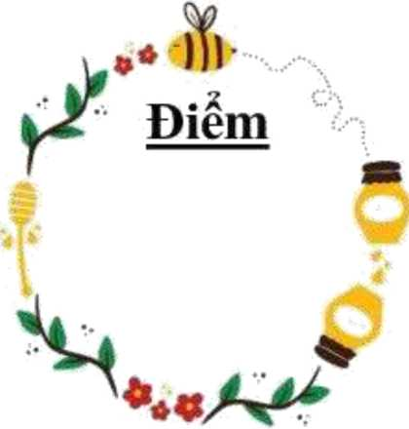
! ĐÈ KIỀM TRA CHẤT LƯỢNG CUỐI HỌC KÌ 2 !
; Môn: TIẾNG VIỆT LỚP 2 - ĐÈ 4 Thời gian làm bài: 35 phút ;
¹ TT X A T r ¹
Ị Họ và tên: Lớp: J
/
- PHẦN KIỂM TRA ĐỌC: (10 ĐIỂM);
I. Đọc thành tiếng (5 điểm):
II. Đọc hiểu ( 5 điểm):
4- » **» * 4*4 > • M * A* 4 444. .*44 4 • ÁM » *** ♦' •*< * *•* * w» • w 4 4 -• *. -M 4 • *4 V w « MW 4 444 4 law 4 ■ 4 W*- «• W4 « >•*» • 444 ầ' 44 4 . 4 '44* > «■»'" • 44« _{a}
X Mèo Vàng X
■/* . ■ i ■
Mồi lần Thùy đi học về, Mèo Vàng đều sán đến quấn quýt bên chân em. Nó rối
rít gọi "meo...meo...” cho tới lúc Thùy cất xong cặp sách, bế Mèo Vàng lên mới
JỊ -
thôi. Lúc ấy sao mà Mèo Vàng đáng yêu thế ! Mèo lim dim mắt, rên "grừ..grừ...”
khe khẽ trong cô ra chiêu nũng nịu. Thùy vừa vuôt nhẹ bàn tay vào đâu Mèo Vàng
í , , _{Ẵ} , , , , „ . A • ...
ị vừa kê cho nó nghe nhừng chuyện xảy ra ở lóp: !
I -I.
- Mèo Vàng có biết không? Chị học thuộc bài, cô cho chị điểm 10 đấy.
I w ... . J
- Cái Mai hôm nay nói chuyện trong lóp, bị cô phạt. Mèo có thương Mai không?
"Meo..meo...grừ...grừ.Mồi khi nghe hết một chuyện, Mèo Vàng ; kêu lên nho nhỏ như thể nói vói Thùy: "Thế ư? Thế ư?"
'• (Hải Hồ)
' ♦ ** * * M4 1 S- wa* k - • M«> 4 4MT 4 44B a 444 4 444 44fr- '4 • 4*4- 4 MM 4 » < - Mb > .4Mt 4 Mil a 444 4 *4 •» 444 4 444 ♦ 4M< 4 4 *4 ‘4 4«4 « 4» • <4M > »' -M* c M4> 4 «<44
Bài 1. Dựa vào nội dung bài đọc, em hãy trả lời các câu hỏi sau:
1. Moi lần Thừy đi học về, Mèo Vàng đều làm gì? (MĐ1) (0,5 điểm)

A. Quấn quýt bên chân Thùy, rối rít gọi "meo.. .meo..
lại thích thú
- Quấn quýt bên chân Thùy, rối rít đòi Thùy bế vào lòng
- Quấn quýt bên chân Thùy, đòi Thùy cất xong cặp sách.
- Thùy kê cho Mèo Vàng nghe nhưng chuyện xảy ra ở đáu? (MĐ1) (0,5 điểm)
A. Trên đường đi B. Ở sân trường C. Ở lớp học.
- Thùy kê cho Mèo Vàng nghe vê điêu gì? Hãy tích vào những ô trông trước cáu
trả lời đủng. (MĐ1) (0,5 điểm)
Chuyện các bạn nói trong lóp
Chuyện cô giáo ở lớp
Chuyện Thủy được điểm 10 và chuyện buồn của bạn Mai.
- Dòng nào dưới đây nêu đủng ỷ chinh của bài văn ? (MĐ3) (0,5 điểm)
- Thùy thích vuổt ve Mèo Vàng sau mồi buổi đi học về nhà
- Thùy yêu quý Mèo Vàng, coi nó như người thân trong nhà
c. Thùy thích kế nhừng chuyện xây ra ở lớp cho Mèo Vàng nghe.
- Hãy đặt cảu theo mẫu Ai thế nào? đê nói về chủ Mèo Vàng trong cáu chuyện. (MĐ3) (0,5 điểm)
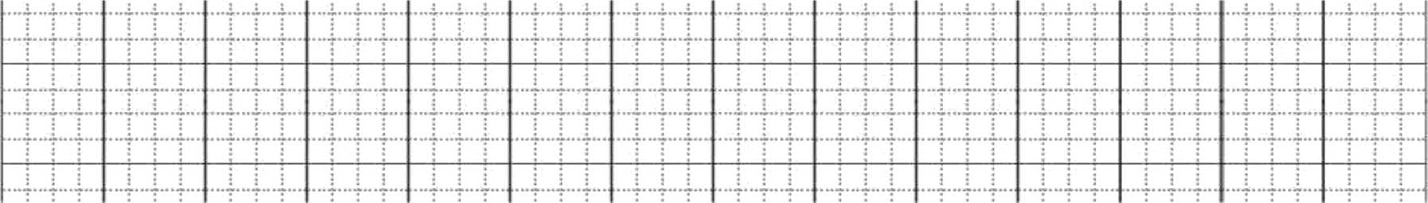
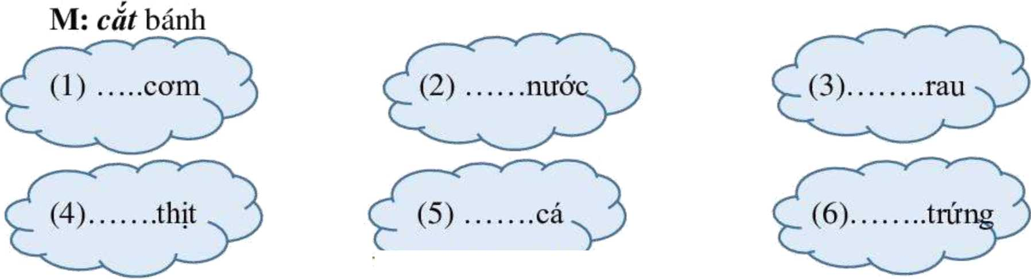
Bài 2. (MĐ2) Tìm từ chỉ hoạt động thích họp điền vào chỗ trống: (0,5 điểm)

- _ / 9 9
Bài 3. (MĐ1) Nôi từ ngừ ở cột A với từ ngừ ờ cột B đê tạo câu nêu đặc điêm phù
hợp: (0,5 điềm)
A |  | B
Bộ lông mèo Vàng |  | mịn mượt.  • •
Đôi mắt của chú chó |  | nhọn hoắt.  •
Chiếc sừng trâu |  | sáng long lanh.

Bài 4. (MĐ2) Dùng dấu chấm ngắt đoạn văn sau thành 5 câu rồi chép lại đoạn văn xuống phía dưới sau khi đã điền dấu. (0,5 điểm)
Đầu năm học mới, Huệ nhận được quà của bố đó là một chiếc cặp rất xinh cặp có quai đeo hôm khai giảng, ai cùng phải nhìn Huệ với chiếc cặp mới Huệ thầm hứa học chăm, học giỏi cho bố vui lòng.
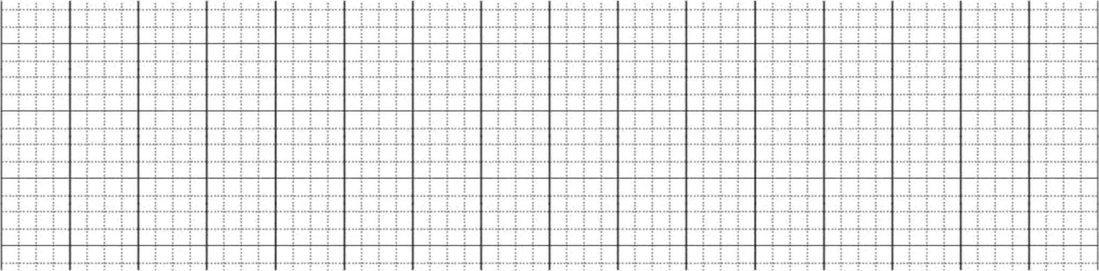

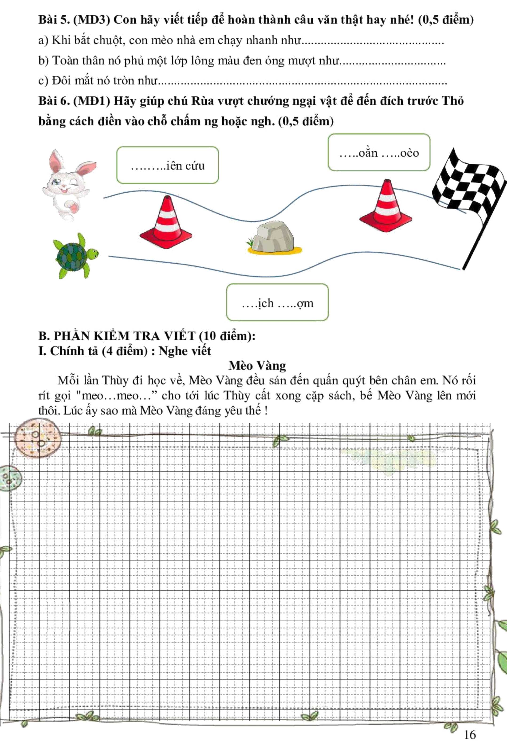
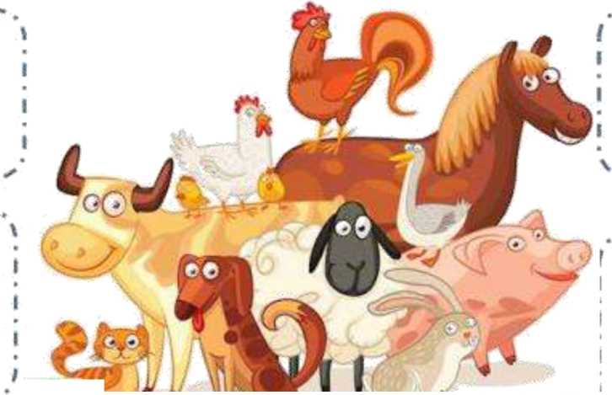

1. Đó là con vật nào?
■
3. Con vật có đặc điêm gì đáng yêu về hình dáng, hoạt động?
2. Em quan sát nó ờ ; đâu? Vào thời gian nào? ị
I
4. Tinh cảm của em dành cho con vật như ;
' _{x} * ■ ¹ thê nào? _ ỹ
í
I
I
I \
I I I I I I ỉ I i I I i I t I i I M I I I i I I I I I I I I I I

II. Tập làm văn ( 6 điểm )
Đề bài: Viết 3-5 câu về vật nuôi mà em yêu thích. Gợi ý:
I
I
I
I
! ĐÈ KIỀM TRA CHẤT LƯỢNG CUỐI HỌC KÌ 2 !
; Môn: TIẾNG VIỆT LỚP 2 - ĐÈ 5 Thời gian làm bài: 35 phút ;
¹ TT X A T r ¹
Ị Họ và tên: Lớp: J
/
- PHẦN KIỂM TRA ĐỌC: (10 ĐIỂM);
- Đọc thành tiếng (5 điểm):
- Đọc hiểu ( 5 điểm):
Con đường của bé
Đường của chú phi công Lần trong mây cao tít Khắp những vùng trời xanh
Còn con đường của bố
Đi trên giàn giáo cao
Những khung sắt nối nhau
í Những vì sao chi chít.
Dựng lên bao nhà mới.


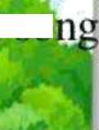
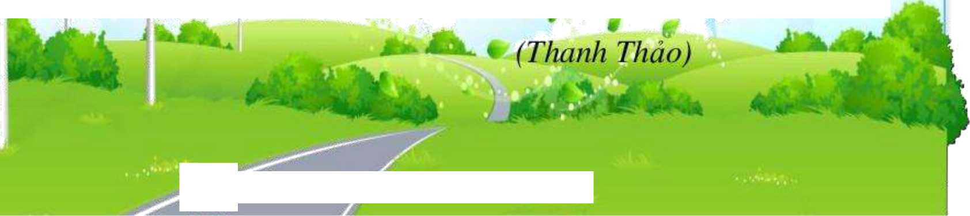
Đi so
Đường của chú hãi quân Mênh mông trên biển cả Tới những vùng đảo xa Và những bờ bên lạ.
ỉ. \:
Con đường làm bằng sắt Là của bác lái tàu Chạy dài theo đất nước
.x'-iL A I ’
hành bên nhau
'ị
7
cỏn đường trên trang sách.
Và con đường của mẹ
Là ờ trên cánh đồng
Cỏ ruộng dâu xanh tốt Thảm lúa vàng ngát hương.
Bà bảo đường của bé
~ . J " ■
Chỉ đi đên trường thôi
Bé tìm mồi sớm mai

Bài 1. Dựa vào nội dung bài đọc, em hãy trả lời các câu hồi sau:
1. Hình ảnh những con đường của mỗi người trong 5 khổ thơ đầu rất khác nhau, điều đỏ cho em biết điều gì? (MĐ1) (0,5 diễm)
- Quê hương, đất nước nơi nào cũng đẹp
- Mồi người có nhừng công việc, nghề nghiệp khác nhau
c. Chúng ta có thề di chuyển bằng nhiều phương tiện khác nhau.
2. Hãy nối hình ảnh ở cột A với các ý thích hợp ở cột B theo nội dung bài đọc. (MĐÍ) (0,5 điềm) ' ' ’ '
2^ |  | B
Đường của chú phi công |  | Trên giàn giáo cao
Đường của chú hải quân |  | Làm bằng sắt chạy dài theo đất nước
Đường của bác lái tàu |  | Mênh mông trên biển cả
Con đường của bố |  | Con đường trên trang sách
Con đường của mẹ |  | Lần trong mây cao tít
Con đường của bé |  | Trên cánh đồng
3. Lời của bà trong khỏ thơ | cuối ý nói gì ? (MĐ2) (0,5 điểm)
A. Công việc của bé là đên trường học tập

B. Trang sách của bé có hình vẽ con đường
c. Mồi sớm mai bé sẽ tìm thấy một con đường.
4. Bài thơ muon nhắn nhủ với em điều gì? (MĐ2) (0,5 điểm)
- Em có thể chọn rất nhiều công việc khác nhau trong cuộc sống
- Em cần trân trọng công việc của những người khác
c. Mỗi người đều có công việc riêng và cần làm tốt việc của mình.
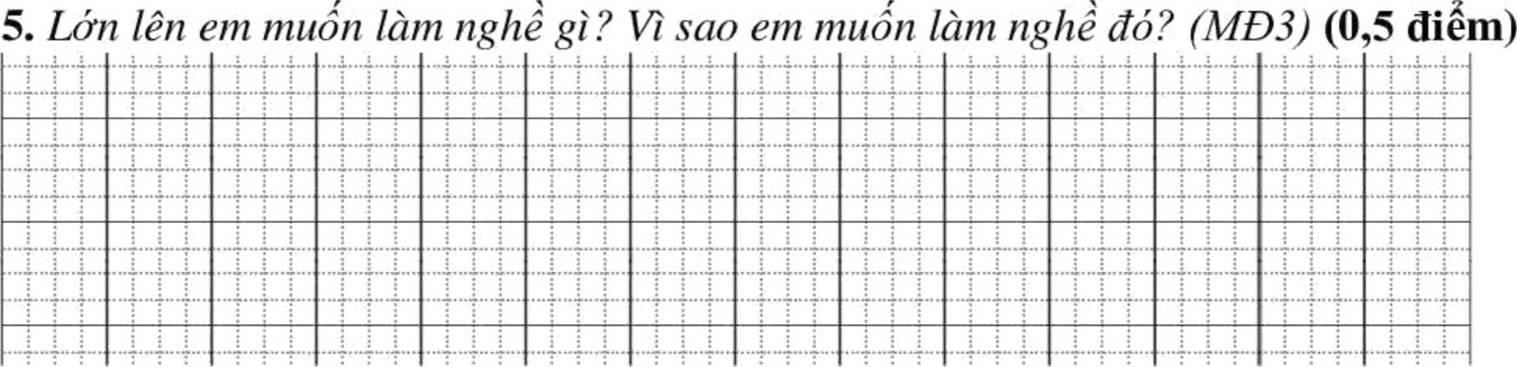
Bài 2. (MĐ1) Xêp các từ in đậm trong đoạn văn vào ô trông thích họp: (0,5 điêm)
Đường của chú phi công Lần trong mây cao tít Khắp những vùng trời xanh
Nhừng vì sao chi chít.
Đường của chú hải quân Mênh mông trên biển cả Tới nhừng vùng đảo xa Và những bờ bến lạ.


Từ chi sự vật
• ■
,11 Từ chỉ đặc điểm

Bài 3. (MĐ2) Chọn dấu chấm hoặc dấu chấm hỏi để điền vào ô trống (0,5 điểm)
Ông ngoại đang đi chân đất, ngó nghiêng tìm thứ gì đó trong vườn LJ Thấy
vậy Lan ngạc nhiên:
- Ông ơi, sao ông đi chân đất thế ạ
Con chó vừa mới tha mât dép của ông l—l Ong tìm mài mà không thây

Vô lí! Thê sao lúc nãy cháu thây nó vân đi chân đât
Bài 4. (MĐ2) Điền từ ngữ thích hợp vào ô trống để đưọc câu văn theo mẫu Ai thế nào? (1 điểm)
Ai ị cái gì, con gì) | .—/ thê nào ?
Đôi mắt của bà nội
•
Giọng nói của mẹ
Dáng người của bố

Bài 5. (MĐ1) Trò choi: Mang mật về tổ (0,5 điểm)
Em hày điền r, d hoặc gi vào chồ chấm thích hợp đê giúp nhừng chú ong mang mật về tổ. _
...ao thừa
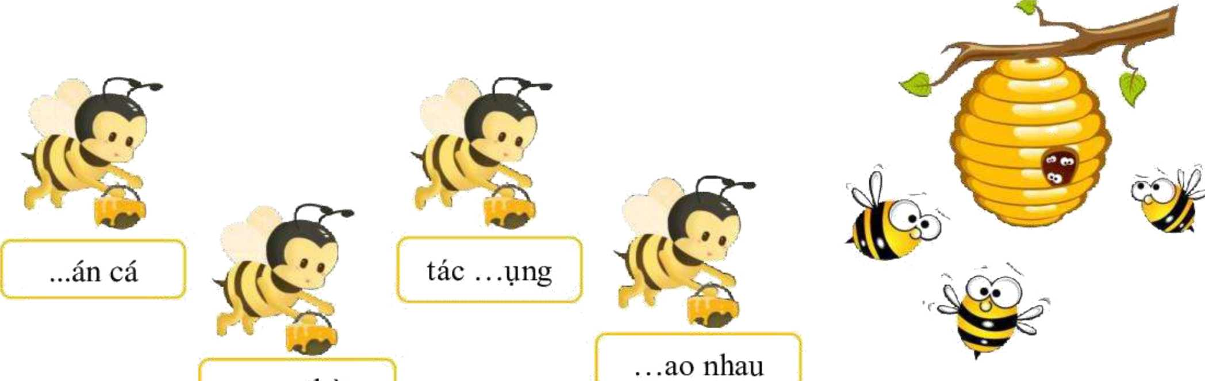

Và con đường của mẹ Là ở trên cánh đồng
Cở ruộng dâu xanh tốt Thảm lúa vàng ngát hương.
B. PHẦN KIÊM TRA VIẾT (10 điểm):
I. Chính tả (4 điểm): Nghe viết
Con đường của bé
c òn con đường của bổ
Đi trên giàn giáo cao
Những khung sắt nối nhau
Dựng lên bao nhà mói.


II. Tập làm văn ( 6 điểm )
Đề bài: Viết đoạn vãn khoảng 3-5 câu về một đồ vật hoặc đồ choi mà em yêu thích.
Gợí ý:

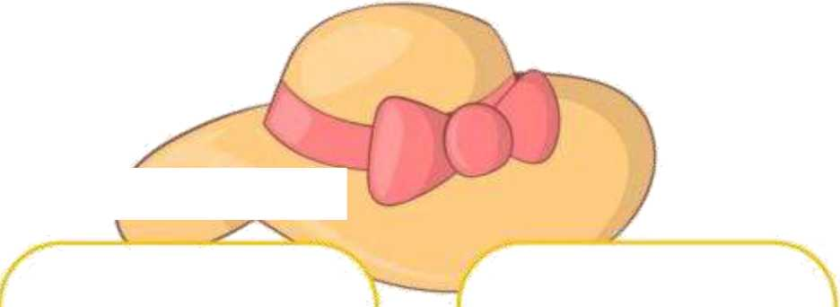
Đó là
đổ vật
nào?
Đổ vật đó có
hình dáng,
màu sắc gì
nổi bột?
Em thường
dùng đồ vật
đó vào thời
điểm nào?
Tình cảm
của em với
đồ vật? Em
sẽ làm gì để
giữ gìn nó?

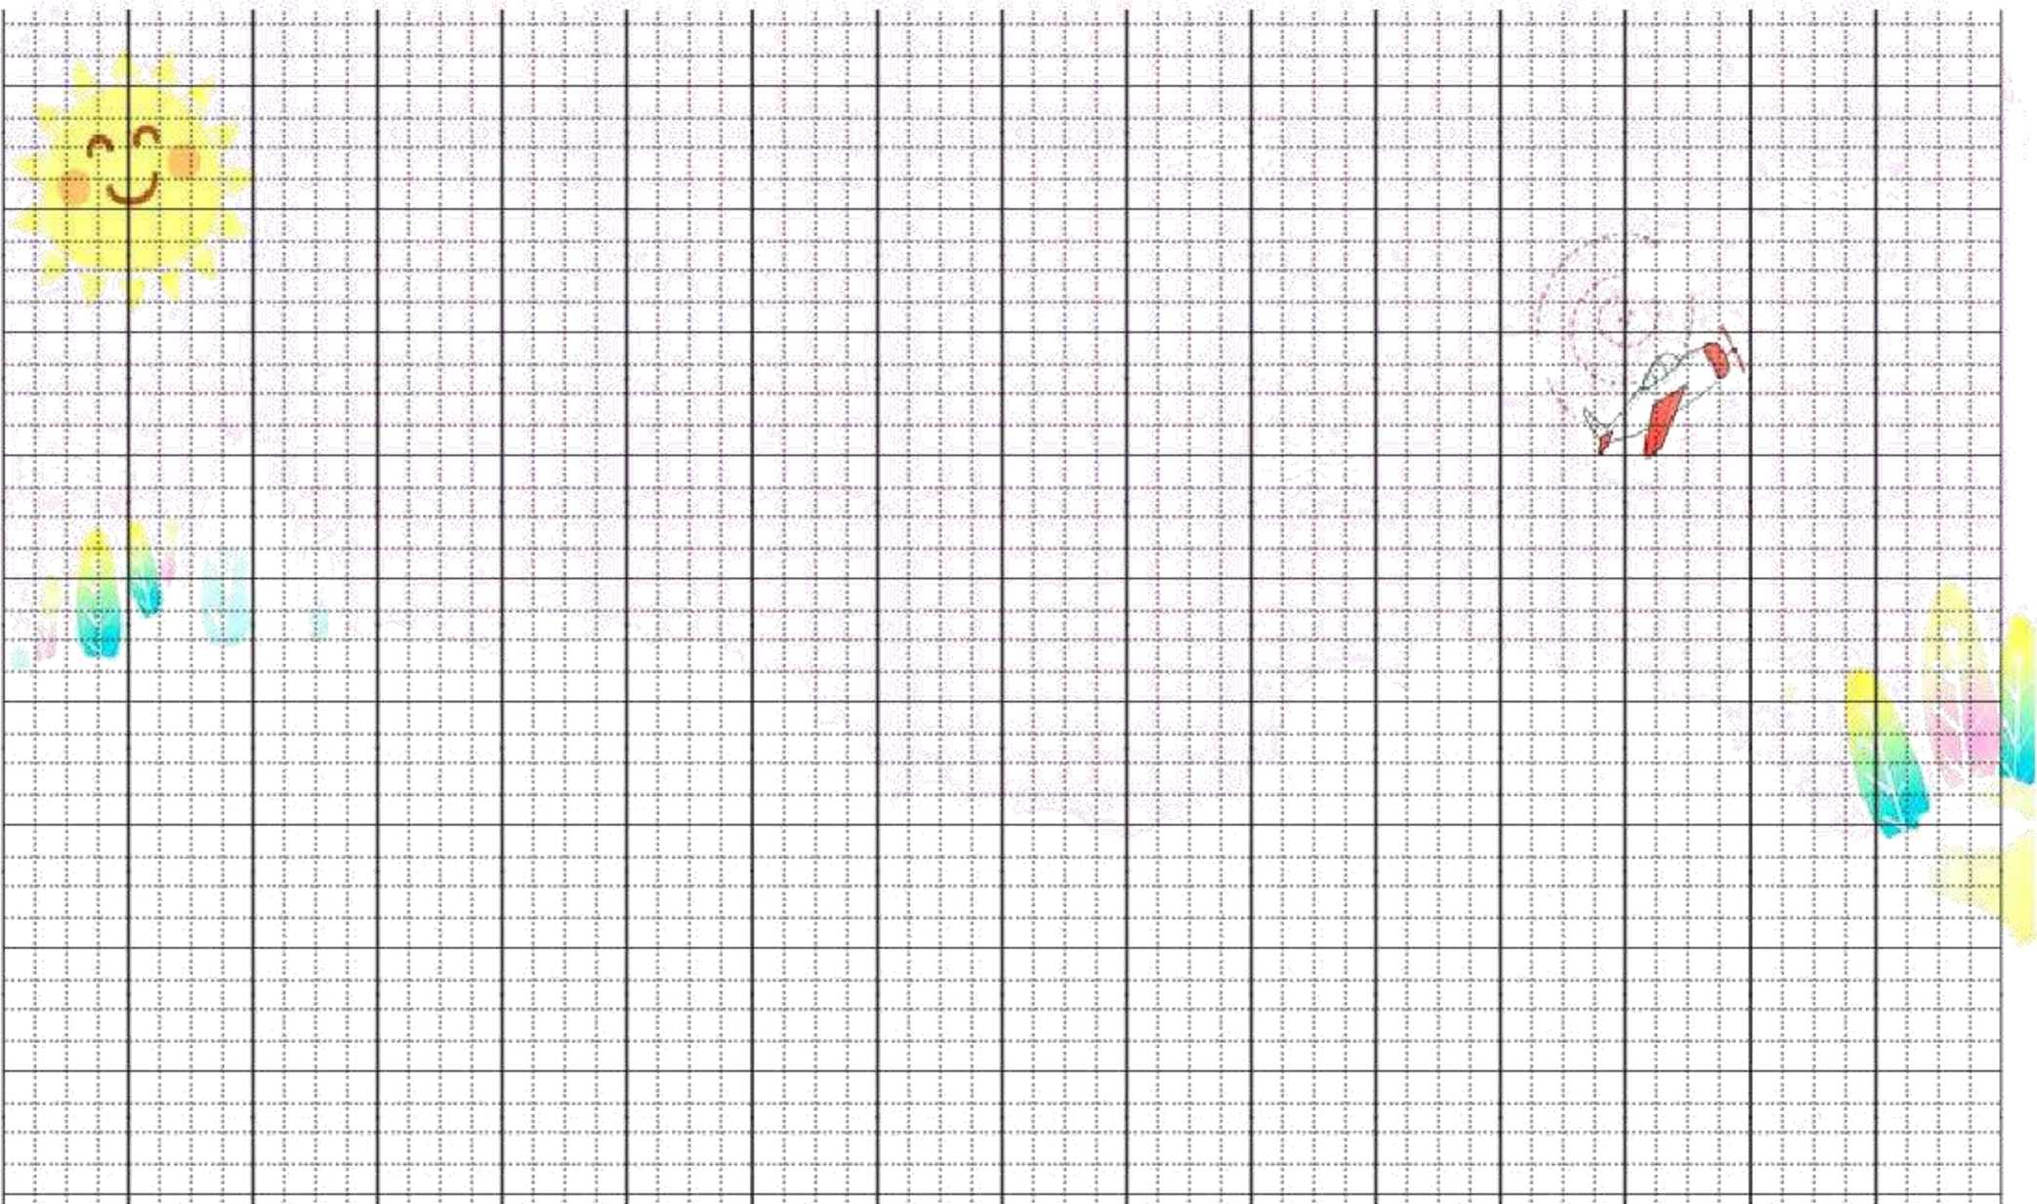
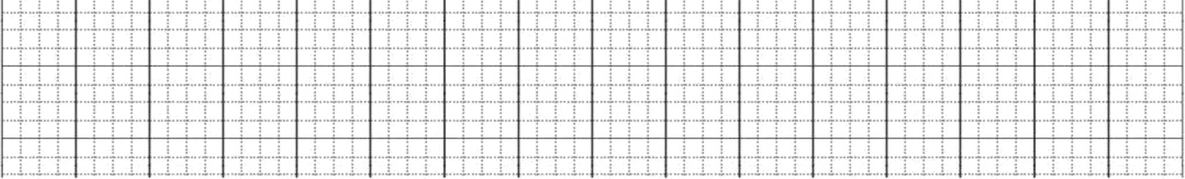


u ĐÈ KIỂM TRA CHẤT LƯỢNG CUÓI HỌC KÌ 2
Điềm
T; Môn: TIẾNG VIỆT LỚP LỚP 2 - ĐÈ 6 Thời gian làm bài: 35 phút O J Họ và tên: Lớp:

PHÀN 1. ĐỌC HIÉU (6 điểm)
Đọc văn bản sau đây:



NHỮNG CHIẾN SĨ ÁO TRẮNG
Gác lại công việc của một bác sĩ điều trị tại bệnh viện, gửi mẹ già đau yếu thường xuyên và 2 con nhỏ đê người thân chăm sóc, bác sĩ Nguyền Thị Chung, công tác tại Bệnh viện Phục hồi chức năng Trung ương (thành phố sầm Sơn), thực hiện nhiệm vụ nơi tâm dịch thành phố Hồ Chí Minh. Tăng cường cho bệnh viện dã chiến điều trị COV1D -19 số 2, Thủ Đức, chị được phân công nhiệm vụ bác sĩ điều trị tại khu vực 4B - khoa điều trị bệnh nhân COVID nặng và hậu hồi sức.
“Khó có thể diễn tả hết sự vất và cũng như tốc độ công việc cần kíp tại nơi này. Áp lực công việc đòi hỏi phải luôn sát sao theo dõi và thao tác nhanh, xử lý tình huống kịp thời. Tôi sổt ruột, lo lắng lắm khi mẹ già ở quê đau đáu mong chờ, hai con nhỏ phải tự chăm sóc nhau khi bố cũng bận rộn với công việc là bác sĩ. Nhưng mỗi khi đổi diện với công việc hiện tại, chứng kiến mức độ nguy cấp, sự sợ hãi của bệnh nhân, tôi lại tạm gác lại nồi niềm riêng tư để hết lòng chú tâm vào công việc” - bác sĩ Chung xúc động chia sẻ.
Ngày trờ về với những “chiến sĩ áo trắng” dũng cảm chưa thể biết trước, khi khối lượng công việc còn bộn bề. Họ vẫn đang nồ lực từng ngày với một công việc có tính chất phức tạp cao và hơn hết, vì trách nhiệm với tính mạng từng bệnh nhân đang chiến đấu, giành giật với sự sống ở “cuộc chiến” này.
< Nguồn: baothanhhoa.vn
Dựa vào bài đọc, khoanh vào chữ cái truức câu trả lời phù họ p nhất và làm bài tập: Câu 1. (1 điếm) Bác sĩ Nguyễn Thị Chung gác lại công việc tại bệnh viện Phục hồi chức năng Trung ương để làm gì?
- Vào thành phố Hồ Chí Minh điều trị bệnh nhân COVID nặng và hậu hồi sức
- Chăm sóc mẹ già đau yếu thường xuyên
c. Chăm sóc hai con nhỏ đã từng gửi người thân.
Câu 2. (1 điểm) Vĩ sao dù sốt ruột, lo lắng lắm khi mẹ già ở quê đau đáu mong chờ, 2 con nhỏ phải tự chăm sóc nhau khi bố cũng bận rộn nhưng bác sĩ Chung tạm gác lại nỗi niềm riêng tư để hết lòng chú tâm vào công việc?

A. Vì việc nhà đã được sắp xếp ổn thỏa B. Vì công việc còn bộn bề
c. Vì trách nhiệm vói tính mạng từng bệnh nhân.
Câu 3. (1 điểm) Em hiểu cụm từ những “chiến sì áo trắng” ở đây để chỉ ai?
- Các chú bộ đội mặc đồ màu trắng
- Các y, bác sĩ trong tuyến đầu chổng dịch
c. Người dân mặc áo trắng chống dịch.

Câu 4 (1 điểm). Công việc của các bác sĩ thật thiêng liêng và cao cả. Em hãy viết 2-3 câu nhắn gửi, động viên tinh thần tới các bác sĩ trong tuyến đầu
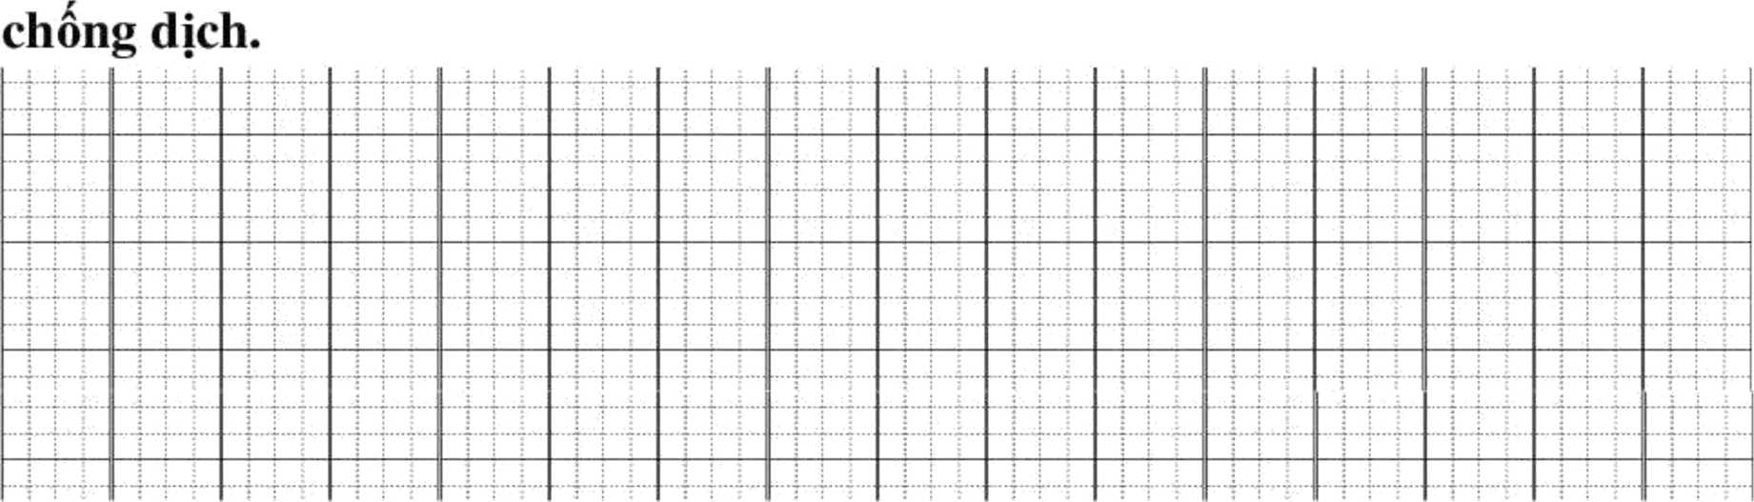

Câu 5. (0,5 điểm) Câu “Tôi lại tạm gác lại nỗi niềm riêng tư để hết lòng chú tâm vào công việc.” thuộc kiểu câu:
A. Ai là gì? B. Ai làm gì? c. Ai thế nào?
7 _ _ 2 _ ĩ
Câu 6. (0,5 diêm) Em đã làm gì đê chung tay phòng chông dịch Covid 19?
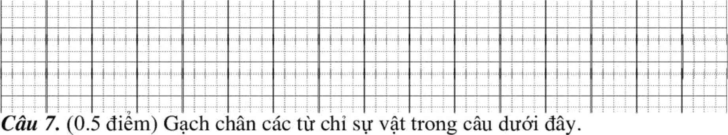

Tôz’ sốt ruột, lo lắng lắm khi mẹ già ở quê đau đáu mong chờ, hai con nhỏ phải tự chăm sóc nhau khi bổ cũng bận rộn với công việc là bác sĩ.
Câu 8 (0,5 điểm). Trò chơi “Chung tay chống dịch’'
Con hãy điền vần ươn hoặc U’O’ng và dấu thanh thích hợp vào chồ chấm trên nhừng chiếc khẩu trang nhé!
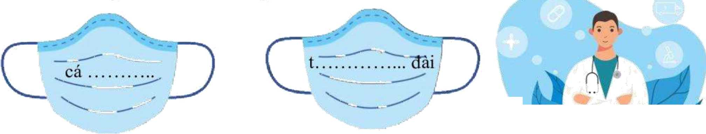

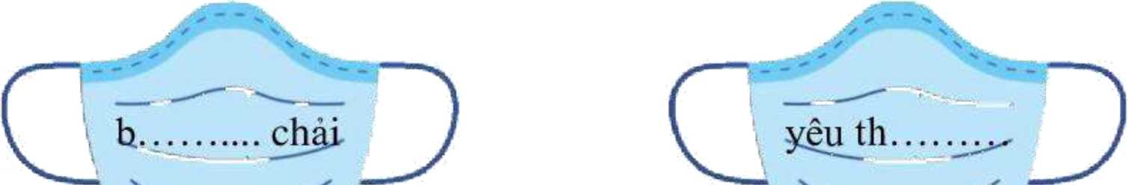

PHẦN II. VIÉT
1. Chính tả (15 phút - 4 điểm)

NHỮNG CHIẾN SĨ ÁO TRÁNG
Ngày trở về với những “chiến sĩ áo trắng” dùng cảm chưa the biết trước, khi khối lượng công việc còn bộn bề. Họ vẫn đang nồ lực từng ngày với một công việc có tính chất phức tạp cao và hơn hết, vì trách nhiệm với tính mạng từng bệnh nhân đang chiến đấu, giành giật với sự sổng ở “cuộc chiến” này.
2. Tập làm văn (25 phút - 6 điểm)
Đề bài: Hãy viết một đoạn văn ngắn ( khoảng 4 đến 6 câu ) nói về một người bạn thân của em.
Gợi ý: - Đó là bạn nào?
- Hình dáng của người bạn đó thế nào?
- Bạn có tính cách gì đáng quý?
- Bạn thân thiết với em như thế nào?
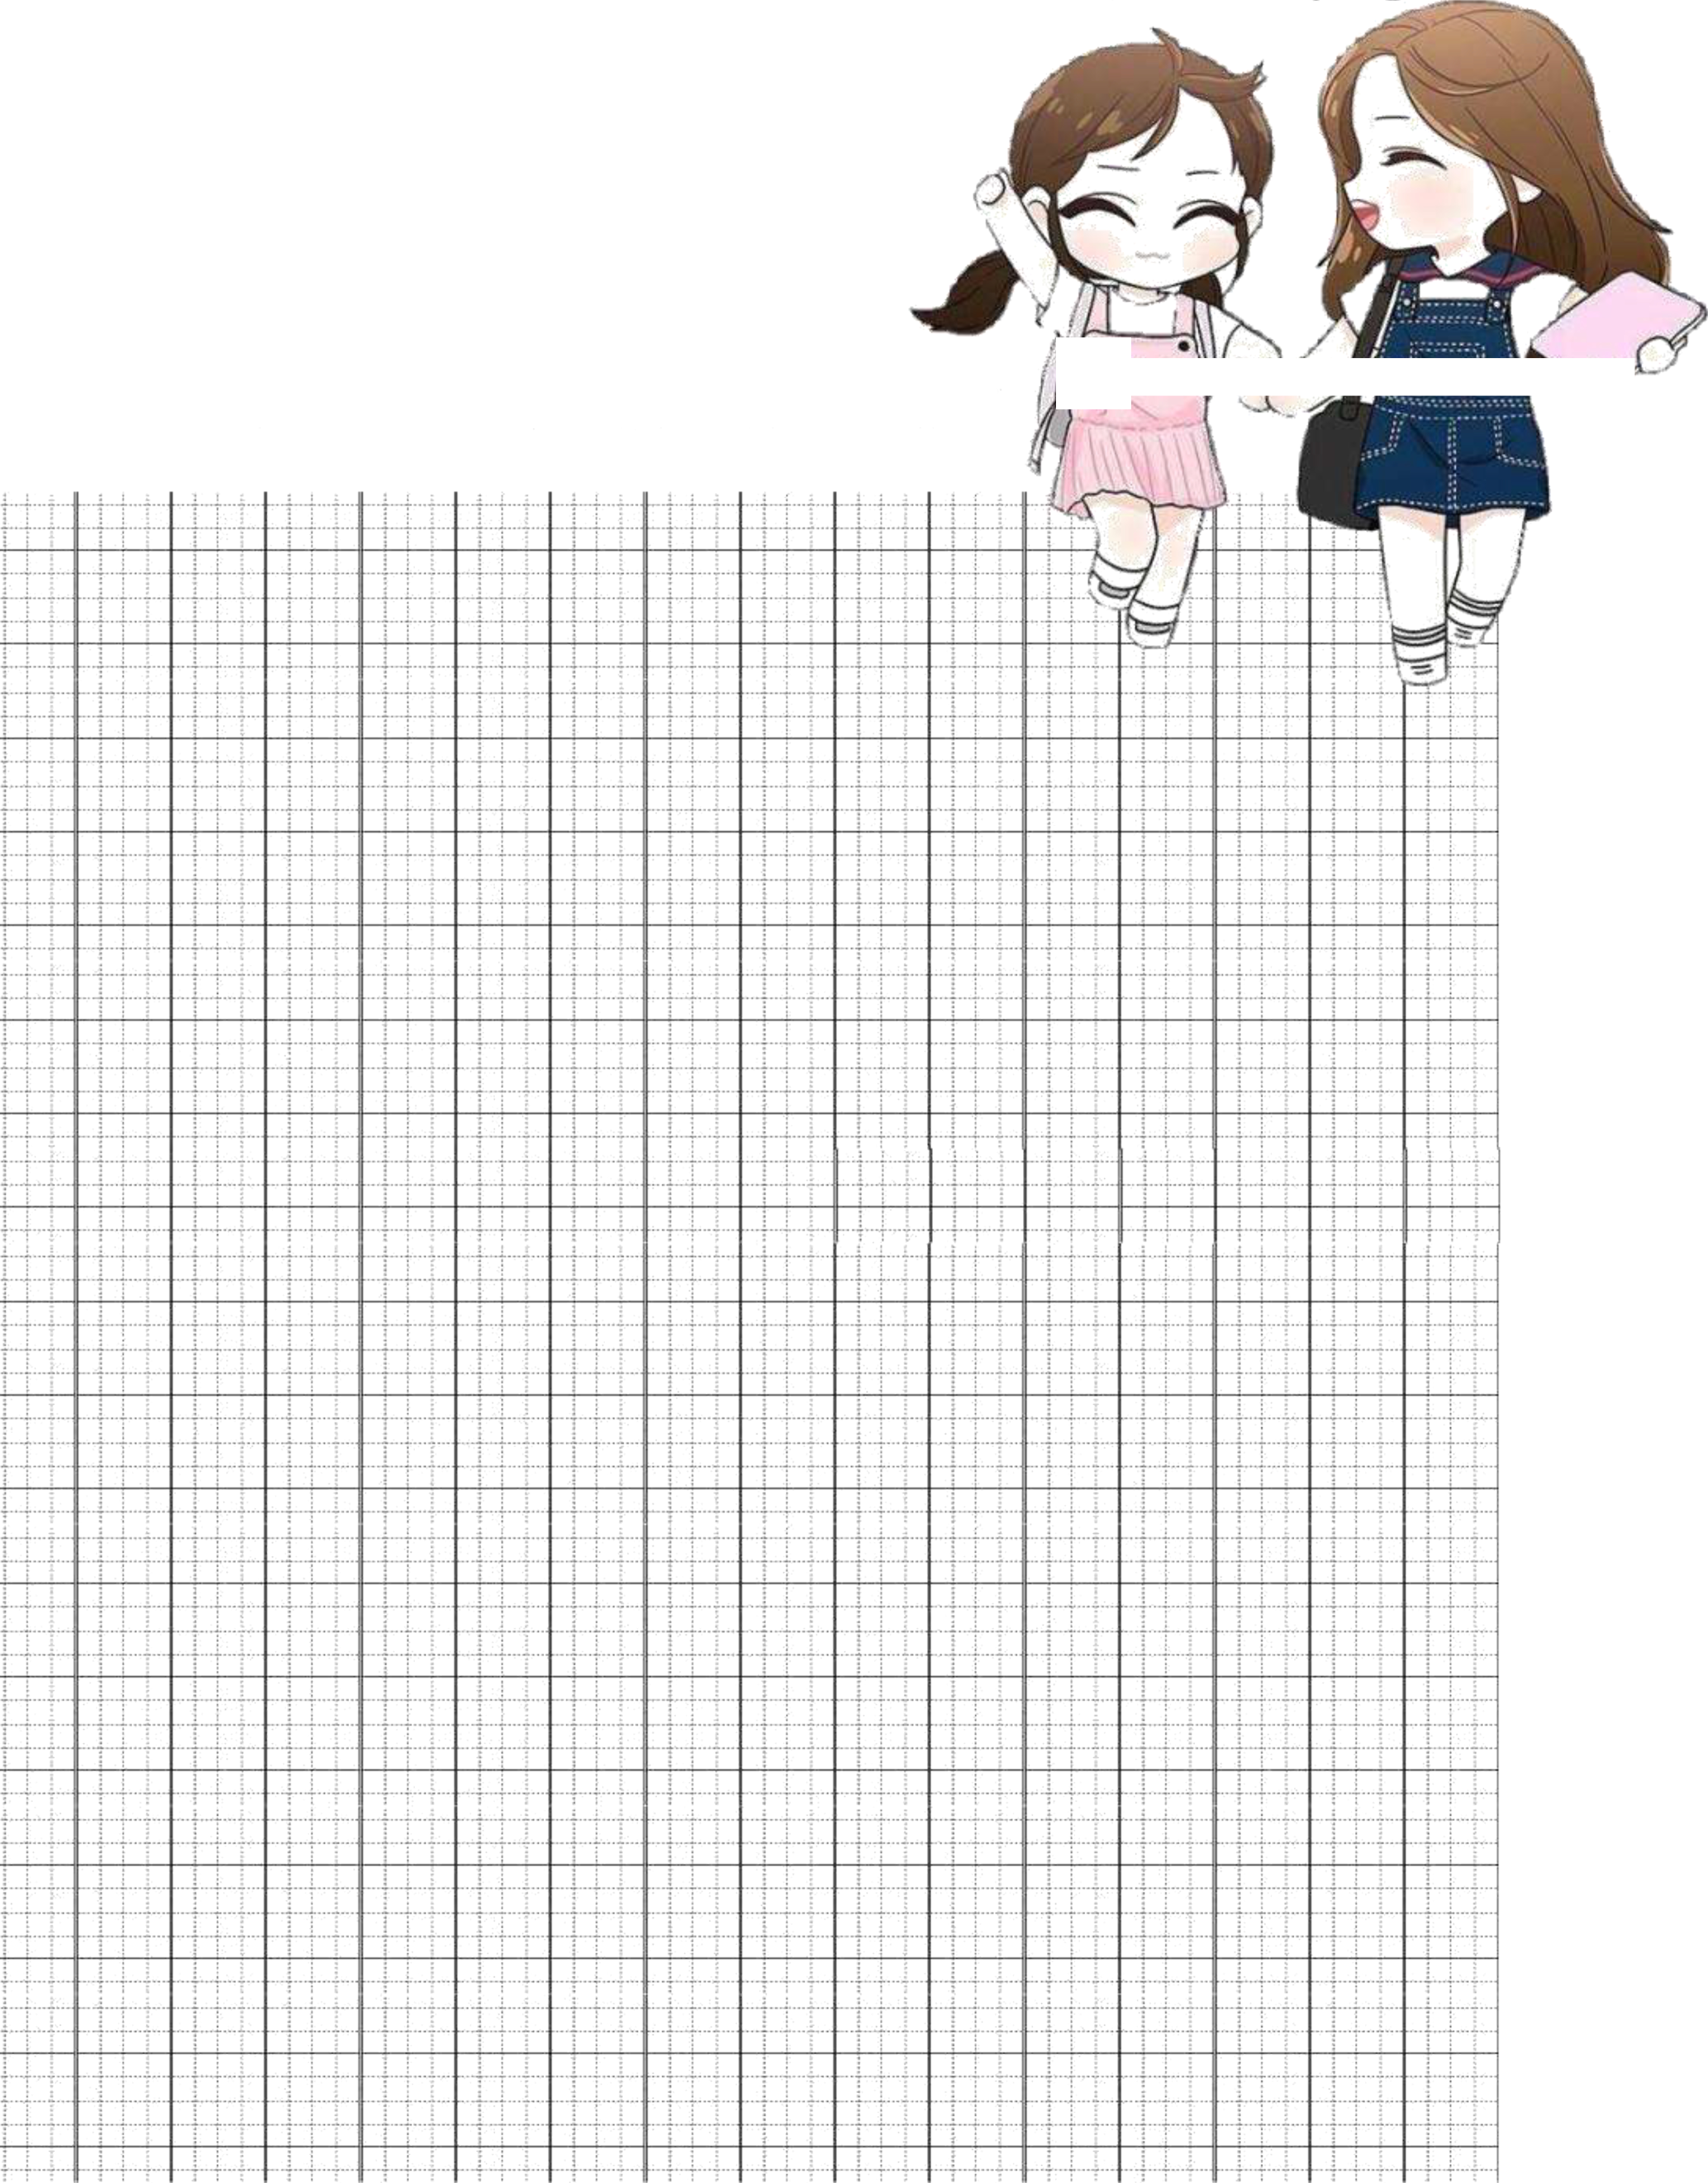
- Tình cảm của em đối với người bạn đó ra sao?

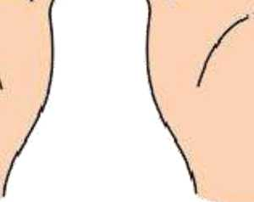
* Điềm \ : ĐỀ KIẺM TRA CHẢT LƯỢNG CUỐI HỌC KÌ 2
I; Môn: TIÉNG VIỆT LỚP 2 - ĐÈ 7 Thời gian làm bài: 35 phút ệ/ J Họ và tên: Lớp:
PHẦN 1. ĐỌC HIỂU: Đọc văn bản sau đây:

Tay Phải và Tay Trái
Tay Trái và Tay Phải luôn là bạn của nhau. Một hôm, Tay Phải xách gió, mệt quá nó tị nạnh với Tay Trái:
- Cậu thật là sướng, chăng phải làm việc gì nặng nhọc. Nghe vậy, Tay Trái rất buồn, tự nhú sẽ không làm việc gì nữa.
Sáng hôm sau, con người thức dậy và muôn đánh răng nhưng chỉ có một tay cầm bàn chải, không cầm được li nước, mặc quần áo thì không cài cúc được. Đen lớp học, chỉ có một tay cầm bút, không có tay để giữ giấy.
Lúc này Tay Phải mới nhận ra rằng mình không thể làm việc mà thiếu Tay Trái được. Tay Phải nói:
- Tớ biết mình sai rồi, cho tớ xin lồi. Chúng mình làm hòa nhé!
The là Tay Trái lại giúp Tay Phải làm việc. Mọi việc lại được hoàn thành nhanh chóng, dễ dàng vì hai tay cùng hồ trợ cho nhau.
Theo Lý Thị Minh Hà
Khoanh vào chữ cái trước ý trả lời đúng hoặc làm theo yêu cầu:
Câu 1. (1 diêm) Vì sao Tay Phải tị nạnh vói Tay Trái?
- Vì Tay Phải cho rằng Tay Trái không phải làm việc gì nặng nhọc
- Vì Tay Phải cho rằng Tay Trái không hề phải làm bất cứ việc gì c. Vì Tay Phải cho rằng Tay Trái luôn được con người yêu quý.
Câu 2. (1 điểm) Chuyện gì xảy ra khi Tay Trái không làm việc?
- Con người không đi được xe đạp và không thê ăn chỉ với một tay
- Con người không thể đánh răng, không cài được cúc khi mặc quần áo và không có tay nào giừ giấy khi viết
c. Con người không thể cài cúc áo và không đi xe đạp được.
Câu 3. (1 điểm) Tay Phải nhận ra điều gì?
A. Mình thật là quan trọng nên phải làm việc nhiêu hơn
B. Tay Trái không thê làm việc mà thiêu Tay Phải được
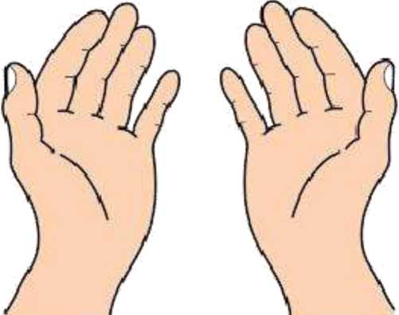
c. Tay Phải không thê làm việc mà thiêu Tay Trái được.
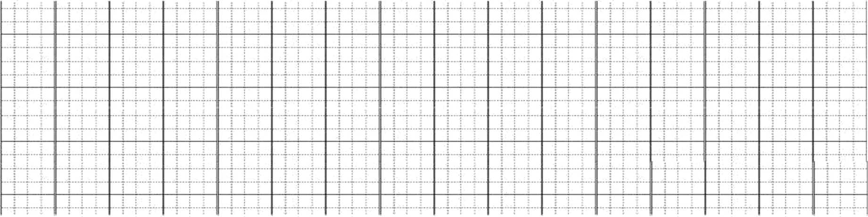
Câu 4 (0,5 điểm). Em rút ra đưọc bài học gì từ câu chuyện trên?
Câu 5. (1 diêm) Gạch dưới các từ chỉ hoạt động trong câu sau:
Sảng hôm sau, con người thức dậy và muốn đánh răng nhưng chi có một tay cầm hàn chải, không cầm được li nước, mặc quần áo thì không cài cúc được.
Câu 6. (0,5 diêm) Đặt một câu theo mâu Ai là gì? đê nói vê một nhân vật trong câu
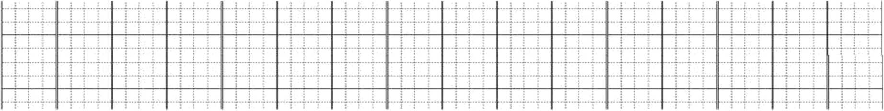
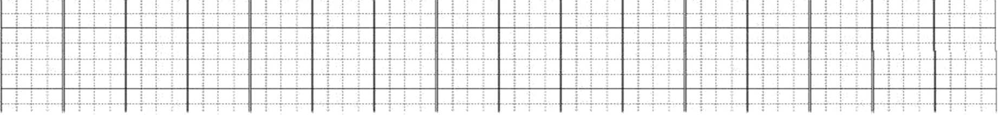
chuyện trên.
Câu 7 (0,5 điểm). Hàng ngày, em thường sử dụng đôi bàn tay của mình để làm những việc gì?

Câu 8 (0,5 điểm). Trò chơi “Rửa tay diệt khuẩn”
Để thu thập được những chai nước diệt khuẩn cho đôi bàn tay, em hãy điền dấu câu vào những chai nước rửa tay sao cho phù hợp. Hãy cổ gắng thu thập hết các chai nước rửa tay nhé!
Loài vật ngụy trang băng cách nào I
Tăc kè hoa thay đôi màu săc rât nhanh
sang màu xanh khi bò từ thân cây xuông bãi cỏ
9 9
Nó có thê chuyên từ màu xám
f y
bạn có biêt tại sao nhiêu
loài vật sông trong rừng có màu nâu hay màu xám không
Đó là vi những màu
này lân với màu của thân cây và lá mục
giúp chúng ngụy trang rât tôt

PHẦN II. VIẾT
1. Chính tả (15 phút - 4 điểm)

Tay Phải và Tay Trái
Tay Trái và Tay Phải luôn là bạn của nhau. Một hôm. Tay Phải xách giỏ, mệt quá nó tị nạnh với Tay Trái. Tay Trái rất buồn, tự nhủ sẽ không làm việc gì nữa. Sáng hôm sau, con người thức dậy và muon đánh răng nhưng chỉ có một tay cầm bàn chải, không cầm được li nước, mặc quần áo thì không cài cúc được. Đen 1Ó'P học, chỉ có một tay cầm bút, không có tay đe giữ giấy. Lúc này Tay Phải mới nhận

2. Tập làm văn (25 phút - 6 điểm)
F ỉ 9 \
Em hãy viêt một đoạn văn ngăn kê vê quê hương em hoặc nơi em đang ở.
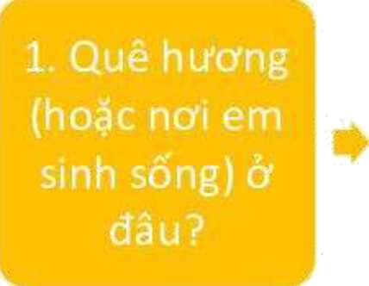




Gợi ý:
r
2. Cảnh
vật ở đó
. a .
có gì nối
bạt?
k .À
3. Con
người ở đó
có tính cách
như thế
nào?
4. Em yêu nhất
điều gì về cảnh
vật và con
người ở đó.
5. Tình cảm
của em đối
với quê
hương của
mình.

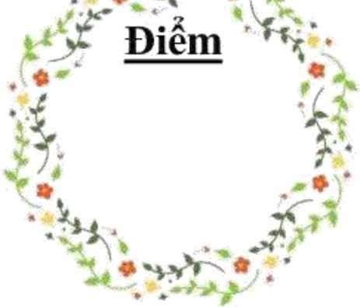
! ĐỀ KIỂM TRA CHẤT LƯỢNG CUỐI HỌC KÌ 2
■Môn: TIẾNG VIỆT LỚP 2 - ĐÈ 8 Thời gian làm bài: 35 phút I
;Họ và tên: Lớp:
PHẦN 1. ĐỌC HIẾU
Đọc văn bản sau đây:
Khi đang là hạt
Cầm trong tay mình Chưa gieo xuống đất
Hạt nam lặng thinh.
Khi hạt nảy mầm
Nhú lên giọt sừa
Mầm đã thì thầm
Ghé tai nghe rõ.
Mầm tròn nằm giừa
Vở hạt làm nôi
Nghe bàn tay vồ
Nghe tiếng ru hời....

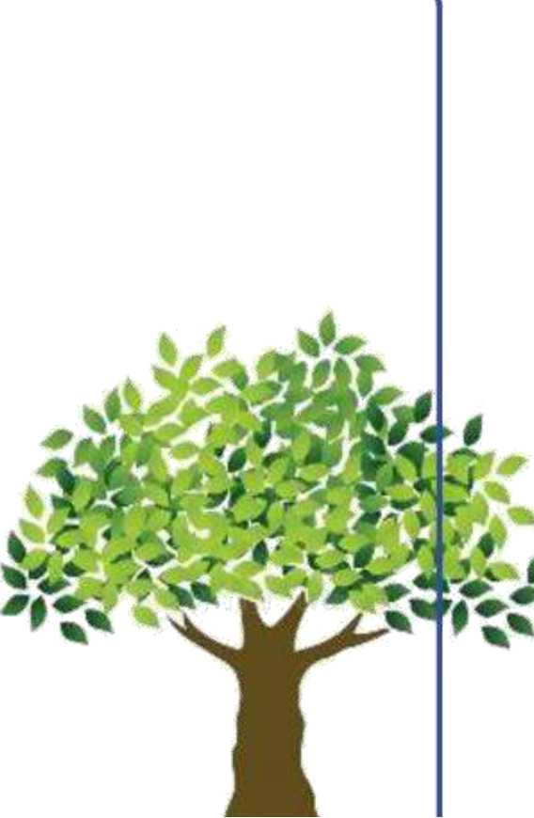
Khoanh vào chữ cái trước ý trả lời đúng hoặc làm theo yêu cầu:
Lòi của cây
Khi cây đã thành Nờ vài lá bé
Lá có màu xanh
Bắt đầu bập bẹ.
Rằng:"Các bạn ơi! Cây chính là tôi Nay mai sè lớn Góp xanh cho đời”.
(Theo Hữu Trung)

Câu 1 (1 điểm): Khi chưa gieo xuống đất, hạt cây thế nào?
A. Hạt cây cựa quậy B. Hạt nằm lặng thinh C. Hạt cây thì thầm.
Câu 2 (1 điểm): Khi hạt cây nảy mầm, ta nghe được những gì?
A. Nghe bàn tay vồ, nghe tiếng ru hời B. Nghe bàn tay vồ, nghe tiếng thì thầm
- Nghe tiếng ru hời, nghe tiếng bập bẹ.
Câu 3 (1 điểm). Khi đã nở vài lá bé xanh, cây bắt đầu thế nào?
A. Thì thầm B. Bập bẹ C. vồ tay.
Câu 4 (1 điểm). Theo em, ý chính của bài tho' là:
- Hạt nảy mầm, lớn lên để nghe những bàn tay vồ và tiếng ru hời
- Hạt nảy mầm, lớn thành cây để nở vài lá bé và bập bẹ màu xanh
- Hạt nảy mầm, lớn lên thành cây để góp màu xanh cho đời.
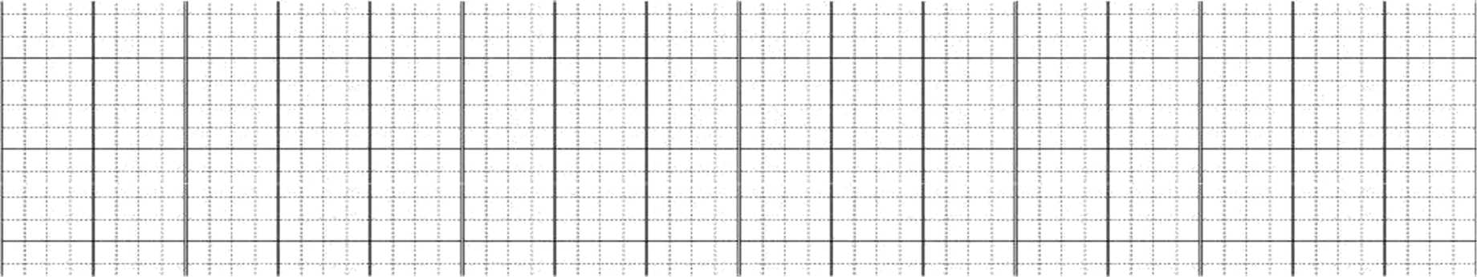
Câu 5 (0,5 điểm). Em hãy viết một câu theo mẫu Ai làm gì? để nói về hạt trong khổ tho’ đầu tiên.

Câu 6 (0,5 điểm). Chọn từ ngữ điền vào chỗ trống:
đoàn kết, bảo vệ, giữ gìn, tôn trọng
Chúng ta thật hạnh phúc được sống dưới mái nhà chung là bầu trời xanh, vì vậy phải biết và để bầu trời xanh không
bị ô nhiễm bởi khói bụi và những thứ độc hại khác.
Câu 7 (0,5 điểm) Gạch chân dưới từ ngữ chỉ hoạt động trong khổ tho’ sau:
Khi đang là hạt Cầm trong tay mình Chưa gieo xuống đất
Hạt năm lặng thinh.
Câu 8 (0,5 điểm). Câu đố



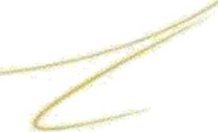

Hạt gì nuôi sổng người người
Chín rồi vàng rực một trời quê ta ?
Là hạt gì?

PHẢN II. VIẾT
1. Chính tả (15 phút - 4 diêm)
Lời của cây
Khi đang là hạt Cầm trong tay mình Chưa gieo xuống đất Hạt nằm lặng thinh.
Khi hạt nảy mâm Nhú lên giọt sừa Mầm đã thì thầm Ghé tai nghe rõ.
2. Tập làm vãn (25 phút - 6 điêm)
Viết một đoạn văn ngắn từ 4 - 6 câu kể về một mùa em yêu thích. Gợi ý:
- Giới thiệu về một mùa mà em yêu thích (Xuân, Hạ, Thu, Đông)
- Mùa đó bắt đầu vào tháng mấy và kéo dài bao nhiêu tháng?
- Mùa đó có khí hậu như thế nào?
■
+ Thời tiết mát mẻ, nóng bức, lạnh
+ Có nắng nhiều, có mưa nhiều, hay có gió se lạnh
- Mùa đó có đặc điểm thiên nhiên gì nổi bật?
+ Là mùa cây cối đâm chồi nảy lộc hay mùa ạing lá, mùa ra hoa kết trái + Mùa có tiêng ve hay mùa có chim én bay lượn
- Những hoạt động gan với mùa đó:
+ Tet nguyên đán, chơi xuân, nghỉ hè, tựu trường,...


ỉ ĐẺ KIÉM TRA CHẤT LƯỢNG CUỐI HỌC KÌ 2 :
Điêm
I I
! Môn: TIÉNG VIỆT LỚP 2 - ĐÈ 9 Thời gian làm bài: 35 phút !
I Họ và tên: Lóp: !
\ ỉ
PHẦN 1. ĐỌC HIỂU
Đọc văn bản sau đây:


CHUYỆN CỦA LOÀI KIÉN
Xưa kia, loài kiến chưa sống thành đàn. Mỗi con ờ lẻ một mình, tự đi kiếm ăn. Thấy kiến bé nhỏ, các loài thú thường bắt nạt.
Bời vậy, loài kiến chết dần chết mòn.
Một con kiến đó thấy giống nòi mình sắp diệt, nó bò đi khắp nơi, tìm những con kiến còn sót, bâo:
- Loài kiến ta sức yếu, về ở chung, đoàn kết lại sẽ có sức mạnh.
Nghe kiến đỏ nói phải, kiến ở lẻ bò theo. Đến một bụi cây lớn, kiến đỏ lại bảo:
- Loài ta nhỏ bé, ờ trên cây bị chim tha, ở mặt đất bị voi chà. Ta phải đào hang ở dưới đất mới được.
Cả đàn nghe theo, cùng chung sức đào hang. Con khoét đất, con tha đất đi bò. Được ớ hang rồi, kiến đó lại bảo đi tha hạt cây, hạt cỏ về hang đế dành, khi mưa khi nắng đều có cái ăn.
Từ đó, họ hàng nhà kiến đông hẳn lên, sổng hiền lành, chăm chỉ, không để ai bắt nạt.

Theo Truyện cô dân tộc Chăm
* Dựa vào nội dung bài đọc, khoanh vào chữ cải trước câu trả lời phù hợp nhất và làm bài tập:
Câu 1 (1 diêm). Ngày xưa, loài kiến sống như thế nào?
A. Sống lẻ một mình B. sổng theo đàn c. sống theo nhóm.
Câu 2(1 điểm). Kiến đỏ bảo những kiến khác làm gì?
- về ở chung, đào hang, kiếm ăn từng ngày
- về ở chung, sống trên cây, dự trừ thức ăn
c. về ở chung, đào hang, dự trừ thức ăn.
Câu 3 ịlđ). Vì sao họ hàng nhà kiến không còn bị ai bắt nạt?
- Vì họ hàng nhà kiến biết đoàn kết lại
- Vì họ hàng nhà kiến cần cù lao động
c. Vì họ hàng nhà kiến sống hiền lành, chăm chỉ.
Câu 4 (0,5đ). Em có nhận xét gì về việc làm của kiến đỏ?
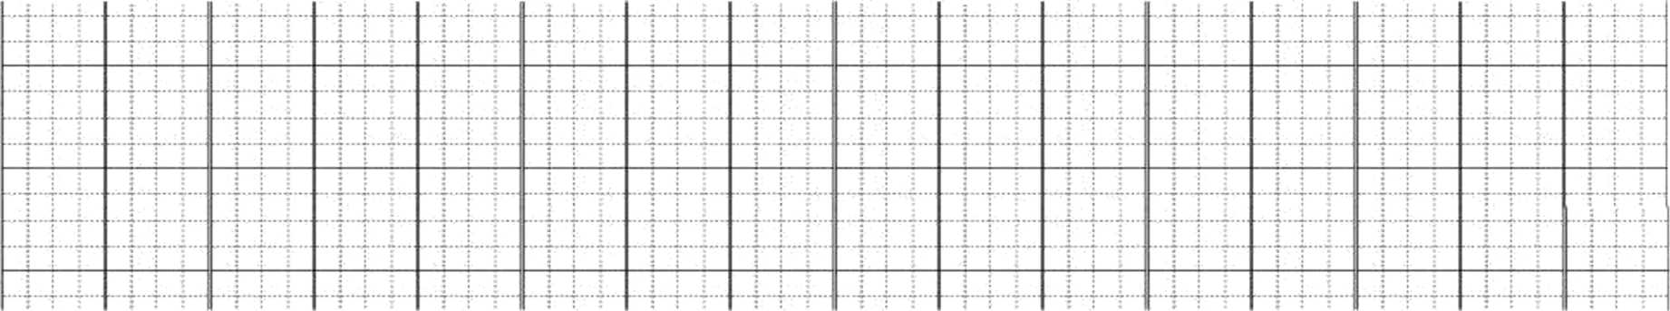
Câu 5 (ỉđ). Gạch dưới các từ chỉ đặc điêm trong câu văn sau:
Từ đó, họ hàng nhà kiến đông hẳn lên, sống hiền lành, chăm chỉ, không đê ai hat nạt.
Câu 6. (0,5đ) Em hãy viết một câu theo mẫu Ai thế nào? để nói về loài kiến trong câu chuyện trên.
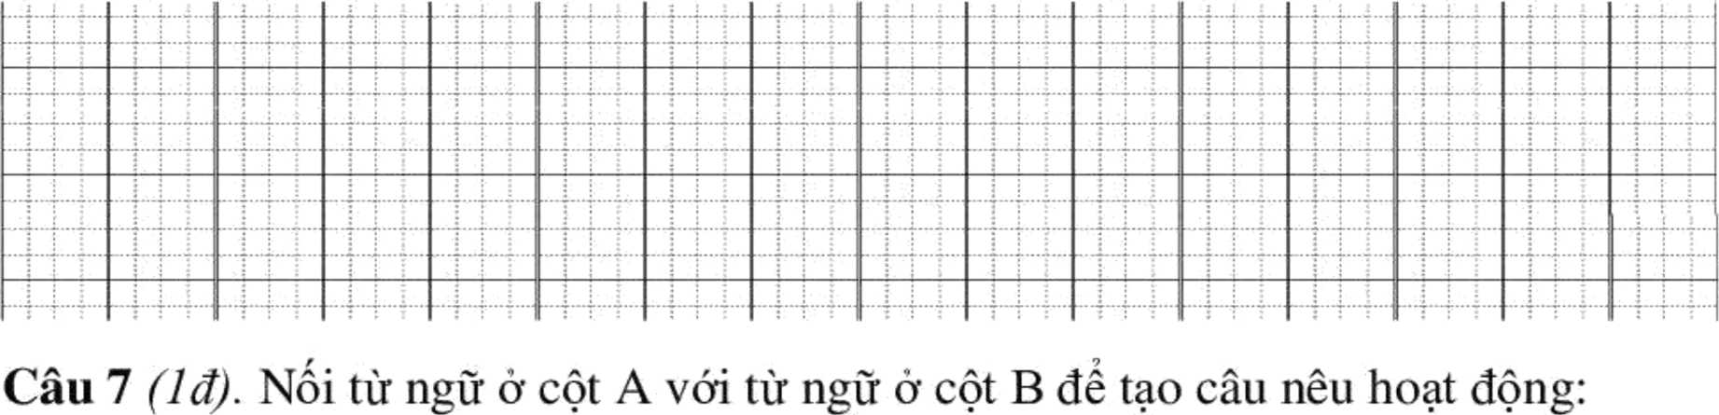

Cột A |  | Cột B
1. Các cô chú công nhân |  | a. đêm ngày chăm bón những cây lúa.
2. Các nghệ sĩ múa rối |  | b. miệt mài làm việc trong các nhà máy.
3. Các bác nông dân |  | c. chăm sóc bệnh nhân trong bệnh viện.
4. Các bác sĩ |  | d. khéo léo điều khiển con rối bằng tay.

Câu 8 (0,5 điểm). Trò choi “Kiến tha mồi”
Đàn kiến đang tha moi về tổ, dự trữ đế khi mưa nắng đều có cái ăn. Em hãy giúp đàn kiến bằng cách điền dấu câu vào những chiếc lá sao cho phù hợp. Hãy cố gắng thu thập hết các chiếc lá nhé!
Điện thoại ổng bơ là một trò chơi rất thú vị ( dễ làm t Bạn cần nối hai ống bơ lại với nhau ì y Sau đó ì ^3, hai người chơi sẽ câm hai ông bơ và đứng xa nhau ra |' \ người này nói vào miệng ống bơ ( người kia áp tai vào ống bơ của mình là có thể nghe thấy giọng nói của bạn I \ ./**2 *

PHẦN II. VIẾT
1. Chính tả (15 phút - 4 điểm)
Chuyện của loài kiến
Cả đàn nghe theo lời kiến đỏ, cùng chung sức đào hang. Con khoét đất, con tha đất đi bó. Được ờ hang rồi, kiến đò lại bảo đi tha hạt cây, hạt cỏ về hang để

2. Tập làm văn (25 phút - 6 điêm)
Viết một đoạn văn ngắn từ 4 - 5 câu kể về một buổi đi choi cùng người thân (thầy cô, bạn bè).
Gợi ý:

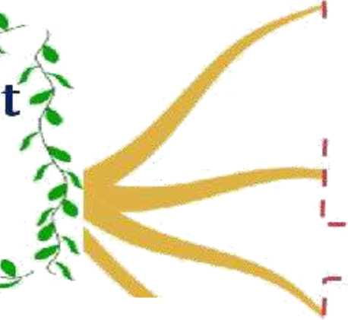
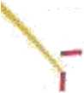


Kể về

buổi đi

chơi
¹1. Em được đi đâu, vào thời gian nào? .
I Có những ai đi cùng với em? j
2. Mọi người đã làm những gì?
3. Em và mọi người có cảm xúc như I thê nào trong chuyến đi đó?
14. Cảm nghĩ của em về chuyến đi
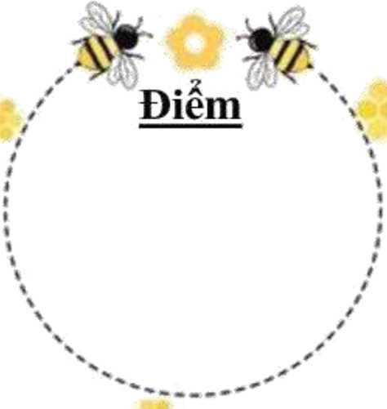
_ ' . ' ”’Z’

J ĐỀ KIỂM TRA CHẤT LƯỢNG CUÓI HỌC KÌ 2 !
Môn: TIẾNG VIỆT LỚP 2-ĐÊ 10* Thời gian làm bài: 35 phút ;
I
Ị Họ và tên: Lóp:
X
PHÀN 1. ĐỌC HIỂU: Đọc văn bản sau đây:
“Những ánh sao sáng mãi dưới thời bình”
Vậy là đã không có điều kỳ diệu nào ở Rào Trăng! 13 cán bộ, chiến sĩ trong quá trình thực hiện nhiệm vụ cứu hộ, cứu nạn đã hy sinh.
Sự ra đi của các anh giữa những ngày miền Trung trắng trời mưa lũ càng gieo thêm niềm tiếc thương vô hạn trong lòng của những người ờ lại. Và giữa những mất mát lớn lao ấy, chúng ta lại càng thấy tinh thần dân tộc, lòng tự tôn, tự hào, sự đoàn kết, yêu thương đùm bọc của người dân đất Việt tòa sáng. Và khi những hình ảnh về các nạn nhân là 13 cán bộ, chiến sĩ đã hy sinh được đưa trên báo chí cũng như các trang mạng xã hội, hàng nghìn người đã để lại những bình luận thể hiện lòng kính phục, tiếc thương trước sự hy sinh của các anh.
Trên một trang mạng xã hội facebook, độc giả Mạnh Hy dành trọn sự trân trọng, biết ơn với những người lính đã vĩnh viễn nằm lại nơi lòng đất mẹ vào bài thơ đầy xúc cảm:
Đông chí ơi.... còn ai!... giữa điệp trùng
Cả đất nước triệu tim hông tê tái
Đất Rào Trăng noi đau đành ở lại
Nhang khói trùng buồn, xa xót... những hy sinh Máu lại đô trên năm tháng hòa bình
Hoa ngơ ngán buồn tay người đưa tiễn
Mưa tháng 10 cúi đầu hoài lưu luyến
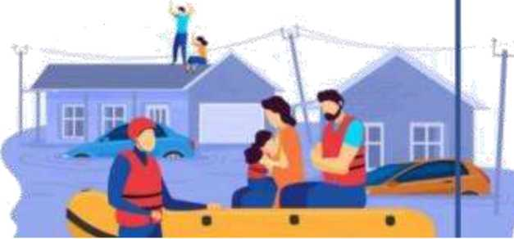
"Xin nghiêng mình thành kính trước anh linh ”!.
Vâng, các anh chính là “những ánh sao sáng mãi dưới thời bình”, nhừng ánh sao không bao giờ tắt!
Theo Băng Châu - Phóng sự điều tra
Khoanh vào chữ cái trước câu trả lòi đúng nhất hoặc thực hiện theo yêu cầu.
Câu 1 (1 điểm): Đoạn văn viết về niềm thno’ng tiếc những ai?
- Các công nhân thủy điện Rào Trăng 3 c. Các cán bộ, chiến sĩ bộ đội
- Các chú công an D. Người dân ở Thừa Thiên Huế.
Câu 2 (1 điểm
r
A. Vào một ngày năng lửa
- Vào một ngày mưa phùn
B. Vào một đêm mưa lũ
- Vào một ngày giá rét.

): Các chiến sĩ hi sinh khi thời tiết như thế nào?

Câu 3 (1 điểm) Theo bài thơ của độc giả Mạnh Hy, những sự vật nào thể hiện niềm thuơng tiếc đối với các chiến sĩ?
- đất Rào Trăng, nhang khói, máu, hoa, mưa tháng 10
- đất Rào Trăng, nhang khói, máu, hoa, niềm đau
c. đất Rào Trăng, nhang khói, máu, hoa, nước lũ
- đất Rào Trăng, nhang khói, máu, hoa, nước mắt.

Câu 4 (1 điểm): Theo bài thơ, “những ánh sao sáng mãi dưói thời bình” được hiểu là gì?
- Là những lính sao trên bầu trời mà chúng ta quan sát được vào thời hòa bình
- Là những ngôi sao mà chúng ta nhìn thẩy trên lá cờ Tổ quốc c. Là tất cả nhừng người đưa tiễn 13 cán bộ, chiến sĩ
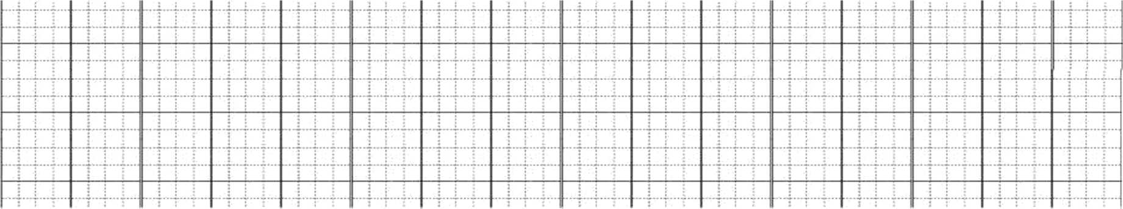
- Là 13 cán bộ, chiến sĩ đã hi sinh.
Câu 5 (0,5 điểm): Con hãy viết 2 đến 3 câu cảm nghĩ của mình về sự hi sinh cua các chiến sĩ khi đi làm nhiệm vụ ở Thủy điện Rào Trâng

Câu 6 (0,5 điểm): Trong câu: “Cô bé mơ những hạt giống đã thành cây, nở thành những đóa hoa tuyệt đẹp. ” có mấy từ chỉ sự vật?
- 2 từ, đó là:
- 3từ, đó là:
- 4 từ, đó là:
Câu 7 (0,5 điểm). Hoàn thành các câu có sử dụng sự cảm nhận về các giác quan đối với những sự vật sau:


r
Tôi nhìn thây
r
Tôi nhìn thây
Tôi nghe thấy
Tôi ngửi thấy

Câu 8 (0,5 điểm): Điền dấu phẩy vào những chỗ thích họp trong các câu văn

sau:
ạ) Hoa lan hoa huệ hoa hồng đều rất thơm.
b) Chủ nhật em thường giúp bố mẹ trông em tưới hoa dọn nhà và gấp quần áo. PHÀN II. VIÉT
1. Chính tả (15 phút - 4 điểm)
“Những ảnh sao sáng mãi dưới thời bình ”
Sự ra đi của các anh giừa nhừng ngày miền Trung trắng trời mưa lũ càng gieo thêm niềm tiếc thương vô hạn trong lòng của nhừng người ớ lại. Và giữa những mất mát lớn lao ấy, chúng ta lại càng thấy tinh thần dân tộc, lòng tự tôn, tự hào, sự đoàn kểt, yêu thương đùm bọc của người dân đất Việt tởa sáng.
— | ...J | —7—H | L-4-..4—-4- | ■ | ■7—7—-- |  |  | “*ỉ "■ | -■.. ..7. ..7—7.. | —ị. |  |  |  |  |  | 7 ■ | ■■J—-7— ■ | -7 ■■ -7- |  | ... .7. |  |  |  |  | ......... | ■■■7-4 | ...-7...7 | -4—
.... |  | —7—H | .. -i. ĩ — — | 7' | ■” — | ...4..4 —— | —7 |  | -■ ■■■-■+■■■7—7— | T- |  | ...7. | ■7 — 7 | ....7.. | ..7.—7' | 7’ | ■7—7--— “ | .4.-7- | ..7...... | ■ • | ■7—7— |  | ■ỳ—7— |  | — | -■■-■ị—ị | —y-'-j- | —
.... | — ■ị | —ỹ—J |  | — 7. | ■ ỹ—— | ■ ■■7 ■■ -7....— | ....7. | .7—7.. | -■ -.-ỷ...7—7— |  | .7....-Ị..-. | ...7. | ■7.-- | .... J.. |  | T- | .7—4.—.. | ■4 ■■■. | —7--- | ...-7. | .7—7— | 7- |  | ....7...; | .... |  | ...-7...7 | —
 | '"""ĩ | ■-7— |  |  | ■ỳ—7— | —7—7 | :■ | -7—7- | - 7...7-..-.. | 7. | .ị-.^—J | Li-4. | -j—.7.— |  | ..Ị..— | ... ....4 . |  | .-4...7 | ũ | ....7. | -7—7— |  | ■7—7-- | ....7...ị | ...7.... |  | ...-7...7 | ..7....
 | Ị | —7—J | 44--4—2" | ị.. | .1.-4—■ | —4"4-■ 1— | 1 | .1 — 1" | - 2..-1- | — 2. | .2—4— |  | 4-4— | ...4- | ..2—4- | .....4. | .2—4-— ■ | 4--Ị- | .4»— |  | 4—2— | ...-ị-- | ■ “■■ ■ '■ | ..-4-4 | —2— | ... 4... 1......... | ...-1-4
 |  |  | 3 ! |  |  | Ị |  |  | . . - |  |  |  | ! ■ |  | ■ |  | : - |  |  |  |  |  | ■ ■ |  |  | Ị | .. .
 | Ị |  |  |  | I ■ |  | í | Ị J | Ị ! - |  | Ị- -ĩ ■ ■' | ĩ | .ị |  | ! , |  | .ị | ; ỉ B |  |  | ị |  | ; ĩ | 5 1 |  |  |  | ỉ
— — |  | J | 4 4-■ 4—1" | 2. | .2—ĩ— | ...4-4—1— | ...4- | 4—2.. | 2...2—... | 2. | 4-4—J | L.-4- | 4—2— |  | ..Ị—2- | 2. | 4—■ | ..4. -”4.- | s | . ... | 4—- | ...2.. | . J.... .L..... | ...2..4 | ......... | ...4-4 | ...4--4 | .........
.... |  | ------ ■■ | ... .2.. .4 ... | ■ ■■ - ■ | ....... | .... 2.. .2 | ỉ— | 4—-. ■ | -.... .4- ■■ ■!—ĩ... | . — 2. | .Ị—...... | ... .2. | 4 ỉ | ,.... 2. | Ị: | 4— | .4.—2-..-.. . | -4 „.4. | -.2—. | —2. | .1—...... | ...2.. | .1.. .1.. . . | j | ...2—. | .4— | .. .4—2 | .4....
— |  |  | 7—7- | T- | .7—7— | 1-..4.— | —-4- | -7—7- | — | L. | .±—. | ...2. | .7—-7--. |  | -7—4- | 2- | .7—7— ■ | -4 —7-- | -•7— | -..4. | 4—4— | .... J... | •4---7-- | 7 ••4 |  | ■ -7-1 | — 7..-Ỷ
 |  |  |  |  | ì - |  |  |  |  |  | .Ị....... | Ị |  |  |  |  |  |  |  |  |  |  |  | :
 |  |  | 4 "T““ | T ■ | ■7 | Ị—7—7— | :■ | ■7—7" | - 7-.7.... 7-. | 7 ■ | .ị.. .ị... | ....Ị. | ■■7—7— | ...7. | —7— | .......4. | ■ 7—7 | .4.-7. | -7-“ | ■■■7- |  | .... J... | .4-.7-- | ■■■7-7 |  | -■-7-■■7-——- |  | "7 —
 | Ị | —2...J | 4 4--4—1" | 2. | 4—1—.. | -4--4 1 | -• | 4—4" | - 2...1...1-. | 4- | 4-4—. | ...4. | 4-4—“ | —L | ..1—1" | Ị- | 4—1— ■ | 4-4- | -4-— | „..Ị- | 4—2— | ...2.. | .Ị.-.2.... | ...2... j | -.4.— | ...4--1—2— | ....I-4
 |  | ■ |  | 1 |  |  |  | ỉ - |  |  | ỉ - |  | • |  |  |  |  | 9 ■ | ■ | ỉ | —ị i |  | ! Ị | ỉ ị | ■ |  | 3 ! | ■
— |  | ---Ị—J | 44- -4—1" | 2. | 4—2—. | .-4-4-■— | ■ ■■■-■ | 4-1- | - 4 ”4—Ị— | —4. | 4-4—J | ...2. | 4—1— | ...4. |  | ị- | 4—4 | 4-4- | ........ | _. 4 ■ | 4—2— | ...2.. | 4—1— | ...4..4 | -4 | —ị...4......... | 1-4 | -.2....
— |  | —7— |  |  | ■7—7— | —7—■— | ...7. | -7------- | - —-ị—7— Ý - | —i. | .7— | k-.-7- | ■7.-“- 7- ■- ■ |  | -7 7" |  |  | ■ ' | -■7— |  | ............ | .... 7.. | ■7——- | ....7...7 |  | ■ —7--7
— |  | ....L-. J |  | 4- | .4.-4..... | —L—. | 1-. | 4-1-- | —Ị-.4—2.. | ...... J.. | .1.—■-..... | ... .2. | 4—-1—- | ....4. | -.2—ì— |  | ì. 1 | 4 ■ - 4 |  | ...4. | 4—Ị— | ...4- |  | ...4—■ |  | — 4-4 | ..... 4. ...J.
— |  |  | ...-7-. .7-... — . |  | .7—7 — | »...7...7.....— | Ị. | -7—7— | —7........... |  | .7—■ |  | 4 : | ....7. | -7—7- |  | ■■ |  |  | 7 | -Ị....7.... | .... 7. | _j—.7—. | ■■ ■ 7 ■■ 7 | —7.... | ... .7. . 7.. . ...... ... | ■ ■■7—■■ | ..........
 |  | —4— | L...4....4.—— |  | ■7—7 — “ |  | ...7. | ■7—:— | T | —4. | ■4—"—Ị | r:”T- | ■7—7— | “■4” | ..4— | .. - .-4. | ■4—7--- - |  |  |  | 7-7 | ?■ | .4....4-- |  | —7—' | -—r-—J—?■"“ | ...7...J. | —7—
— | ị | ......... | ...4... J—.... | 2. | . 2. | ...4...1... | i . | .1--...Ĩ-- | - J ĩ— | 2. | .2—ĩ...... |  | -4—4- —. | .. ..4» | ỉ . | .. ...-4- | . 2-... | 4—1. |  | ... .4. | -i 2—.. | ...2.. | ■: |  | ...2.... | Ĩ....1 |  | ..2....
 | • |  |  |  | ! |  |  | ■ ■ | f 1 - |  | ■ |  | ! |  | ■ |  |  | n ■ |  |  | • ■ |  | : = |  | ■ | ■ ■ | J '
 | Ị | ........ | ■ : |  |  | 2 ị |  |  |  |  | í - |  | ; ỉ |  | I ĩ |  |  | - í |  |  |  |  | ■ ỉ | ’ ì |  | ’ ị | Ị Ị
 | í |  | rnz |  | ỉ - | . ị |  | ! : | ■ ! |  | ! : |  | ỉ |  | ỉ : |  | ỉ | ỉ : |  |  | ỉ |  | ỉ : | i ■ |  |  | Í !
 |  |  |  |  |  |  |  | ỉ : | ■ ỉ - |  |  |  |  |  |  |  |  |  |  |  |  |  |  | —4 | : ■
— |  | —2—. | ...4--4—1" | ... 2. | .2—L...... | ... .1.. .1.....1.... | ...4- | 4—2— | t " ỉ | ì. | 4—2— | i. | 4—1—. | -. | ..2 ị- | 2. | 4—.2 . | 4--4- | —2—. | . ..2. | 4—2— | ...2.. | 4...2— | —Ĩ..Ị |  | ....Ị...Ị....— | ...4--4
— |  |  | L..-?-..—7.. | T ■ | ■7—7—. | ... .7-. .7-.......... | ...... | -7—7— | -“ ■■■-■7—7 7— | 7 ■ | .7——-—J |  | .7—7..... | ....7.. |  | -■ | ■7—7 ■ | ”7 | — 7 — | „.„7. |  | ........ | .7—7..— |  | ...7..... | .„.„7-..-—..... | ....7...7
 | ,.. ..Ị | ......... | L..-4— | ......ị. | .4——. | — -7—7—7 | ...7. | «7—T" | - 7...7-..— . | —2.. | -ị—7—■ | L.-4-. | “ị—ỷ-— | "■4" | ■7—^— | - ■ | -7—7—- ■ | -4—ỷ- | ..7... |  |  |  | ■T““ | L.„ Ị | —7— | ....j.. | ---ỳ-Ỷ
 | Ị | ———J | L-.4--4—1" | i.. | 4—4— | -4--4—1 | i. | 4—4— | 2...Ị....2.. | — | 4-.1—J | k-Ị- | .4.--- —— | —7. | -4-4- | .....2. | 4--4— ■ | .4 .7.. |  | —4. | 4—1— |  | ■ -■ — | L...1---1 | ........ | ....1...2 | ...-Ị...1 | ........
.... | ■—Ị | —2.... | -..-2.. 2— | — 2. | 4—4— | —4-.4— | —Ị. | 4—1— | - ị...4—2.. | 2. | 4—2— | . ...2. | 4—1— | ...4. | ”Ị—ị- | 2. | ■ 4““ ■ | 4 —4“ | ........ | . . 2. | 4—2..— | ...4.. | 4.-4— | —44 |  | ■■■4-4 | ....4...Ị | ........
— |  | —1— | -7 | -7- | 1—- | ...„7...7.—_.... | ....7. | ---■ -7— | .. ....7...7. | 7- | 'T“ ■ | ...7. | 4—1— | 7 ■ | ..2—ĩ.. | 7- | 4—1 | .7. „.7. | -1 | ' ■ ■ | ■7—7— |  |  | —..... | —2— | ...„7.. — | ....7...7
 | ! |  | 3 ■ 3 |  |  | 3 ■ - |  | ! - | í ! - | ■ | ! - |  | ■ |  | ■ |  | • | 5 ■ |  |  |  |  | ■ ĩ | H ! |  | 3 ■ -
.... |  | —2—J | L.4—1— 4-- | —4- | .1—4— | .-4-4—4-— | ...2. | 4—1" | 2.. 4- | — 2. | 4 | L-4- | 4—1— | ...4. | ..1.-4- | 4- | 4—1— ■ | 4-4- | -4— | ....2- | 4—2— | ...2.. | 4—2.4 | L. 4...J | ......... | ....2-4““ | ...4-4 | ........
— |  | ■■-7-—1 | L........ ......... | ....... | ■7—7—. | -7--7--—--■- | 7- | .7—7.. | -“ ■■■—7- | . ....7. | .7— | —ĩ* | .7.-7—. | 7- | .......7. | 7- | -7—7-— ■ | .7.-.7. | ........ | — -7. | ............ | ...7.. | .7.. .7.... | L... .7...Ũ | ...7.... | ...-7...-....7— | ....7...7
— |  | —Ị—J | L4..4..4.. | ...4. | 4—4— | ... .7-. .4......— | ....7. | ■7“ ■ | -. - .-7...7 _.... | — 2. | 'T |  |  | ...4- | ..7—-... | .. -ị- | ■7—-7-— ■ | 4-4- | -4— | —-. | ............ |  | 4-4" J | L...1...J | ......... | ...-Ị—■ | ...-1-4 | ........
— | ■ |  | .. . .4 "... | 4— | .4. . | ... -4... .4— | 4- | -4 ■--- | . . I ... -ạ. ... 4* -■■■■-- . | . I ■... -1. | .4.—: | ...... | —ị—7— | 1. | —Ị I— | —4 | .4.-..-. | -4. ..Ị |  | —4. |  | ■ ■ ■ - ■ ■ | 4—-— | —3— |  | — —.. .4 | .. ...4... .4.
— | ! | —1—J | -7.---.-7-. | ỹ" | .7—7— | „...7.. 7—..... | ...7. | ■7—7— | 2... j ... | 7. | .7.—. | ■■-7. | 4_.4—. |  | -7—7— | -7- | .2...2 | -7—7- | -■7— |  | .2. — | . ... 7 .. |  | "t : | —J4-. | ■— “■■■■; | ■■■■7 ■■■7 | -.1—.-
— | ị |  | 1-4—4—i— | 2. | 4—4— | —1—4—4-— | ■ ■■■■■ | 4—1— | - -..4—4—T— | 2. | 4—2—J | ...2. | 4—1— | ....2. | .J | .. —Ị. | 4—1 | 4 —Ị- | -4— | _4” | -Ị. | ...2.. | 4...2..J | : | —2— | ..■4--4—1—■ | ...4...1...2.....

2. Tập lảm vãn (25 phút - 6 điêm)
Viết một đoạn văn ngắn tù’ 4 - 6 câu kể về thầy (cô) giáo Ió’p 2 của em.
*CÓ thể viết theo gợi ý sau:
- Cô (thầy) giáo cũ đà dạy em tên gì? Dạy em vào năm lớp mẩy?
- Đặc điểm noi bật về hình dáng và tính cách của cô.
- Tình cảm của cô (thầy) giáo đoi với học sinh như thể nào?
- Em nhớ nhất điều gì ở cô (thầy) giáo cũ?
\\

